Manual de Usuario de Reclutamiento para Gerentes de Tienda



Tabla de Contenidos

Introducción al Reclutamiento 3

Iniciar session 3

Acceso desde la página de inicio de Ask Athena 3

Navegación 5

Bienvenido 5

Centro de Reclutamiento 5

Configuración de su reclutador por defecto y gerente de contratación 7

Creación de Solicitudes 9

Formulario de solicitud 9

Estructura de reclutamiento 11

Información del trabajo 13

Descripción del trabajo 14

Cuestionario 14

Diagnóstico 16

Aprobación de solicitud 17

Aprobar la solicitud a través del Centro de reclutamiento 18

Aprobación de la solicitud a través de e-Share 19

Rechazo de solicitud 21

Publicar una solicitud 22

Publicar una Solicitud en la Sección de Carrera/Portal de Carrera 23

Publicar una Solicitud sobre eQuest 24

Experiencia del candidato: Sitio de carrera Samsonite 28

Seleccione un Trabajo en la Sección de Carreras 29

Ver descripción de trabajo y aplicar 30

Aceptar el Acuerdo de Privacidad 31

Regístrese en el sitio de carrera 31

Complete la Aplicación 32

Correo Electrónico de Agradecimiento de Aplicación 34

Mis páginas de envíos 34

Gestión de Candidatos para el Reclutador 35

Flujo de Trabajo de Selección de Candidatos 35

Revisión de Aplicaciones 36

Mantener el paso / estado del flujo de trabajo del candidato 38

Emitir una oferta 40

Aceptación de la Oferta del Candidato 48

Incorporación de Candidatos 50

Proceso de precontratación de reclutadores 51

Cambio del Paso del Candidato a la Precontratación/Precontratación de documento en proceso 51

Correo Electrónico de Notificación de Herramientas 52

Cambio del paso del candidato a Contratar 53

Vinculación para el Reclutador 55

# Introducción al Reclutamiento

Ask Athena Reclutamiento alinea los procesos internos de reclutamiento de Samsonite, permitiendo a los usuarios publicar fácilmente en las mejores juntas de empleo, candidatos de origen, administrar candidatos y programar entrevistas. La optimización de estas funciones aumenta la eficiencia, reduce la carga administrativa y proporciona análisis sobre todo el proceso. Ask Athena Reclutamiento también ayudará a proporcionar información de marca a los solicitantes de empleo, automatizar la comunicación y crear la mejor experiencia de marca de su clase.

**A lo largo de este documento verá este icono de bombilla, que simboliza un punto importante para reforzar.

# Iniciar session

## Acceso desde la página de inicio de Ask Athena

* Acceda al sitio de Ask Athena aquí: <https://ekkf.fa.em2.oraclecloud.com/fscmUI/faces/FuseWelcome>
* Haga clic en el botón **Olvidó la Contraseña**

****Tip:** Utiliza Google Chrome para obtener un rendimiento óptimo.

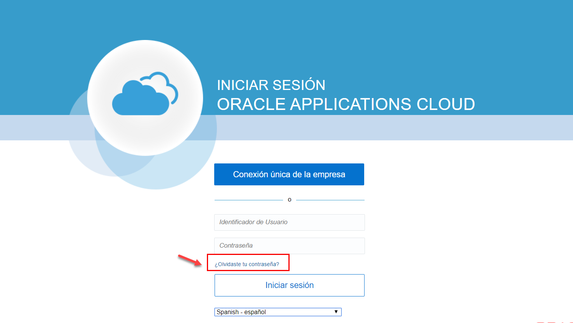

* Introduzca su dirección de **correo electrónico Samsonite** en Nombre de usuario o Correo electrónico
* Seleccione la opción **Olvidó la Contraseña**
* Seleccione **Ejecutar**

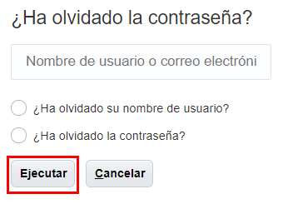

* Después de recibir el correo electrónico, cree su nueva contraseña
* Inicie sesión con su dirección de correo electrónico y contraseña de nuevo
* Puede acceder a Taleo Reclutamiento directamente desde su página de inicio de Ask Athena
* Desde tu pestaña **Mi Equipo**, haz clic en la aplicación **Taleo Recruiting**

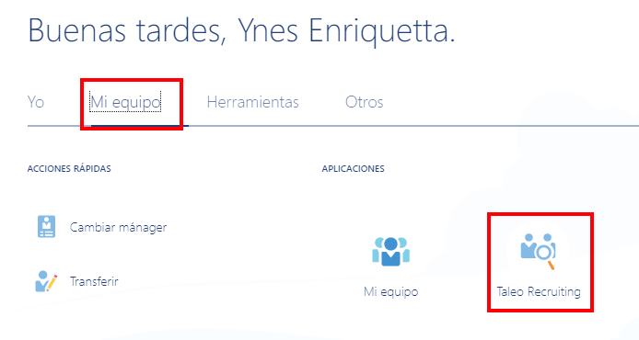

# Navegación

## Bienvenido

* Después de iniciar sesión, se le dirigirá a la pantalla de bienvenida

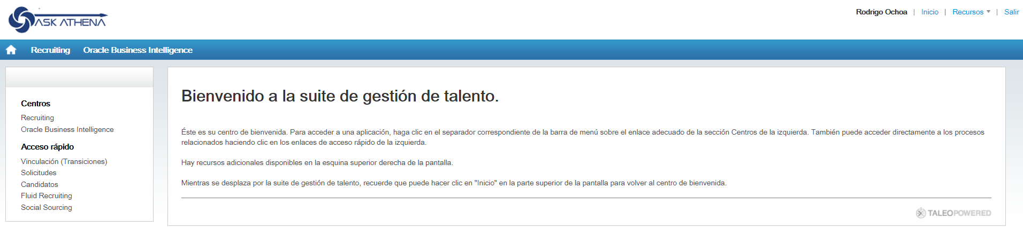

* La barra de navegación se encuentra en la parte superior derecha y se puede utilizar para acceder fácilmente a los candidatos, navegar a la página de inicio o acceder a recursos adicionales y es accesible en varias pantallas dentro del sistema

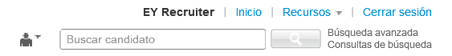

|  |  |
| --- | --- |
| Elementos en la Barra de Navegacion | |
| **Inicio** | * Cuando se navega desde Core HR a la Reclutación, Inicio aparece el Centro de Bienvenida |
| **Recursos** | * Mi configuración: Acceso a preferencias personales * Acerca de: Información sobre la aplicación, como el número de versión y el número de compilación |
| **Cerrar sesión** | * Termina la sesión y se le firma automáticamente la salida de todas las páginas |
| **Buscar** | * Proporciona la capacidad de buscar rápidamente un candidato o requisición |

## Centro de Reclutamiento

* **El Centro de Reclutamiento** tiene una pantalla principal de tablero con una serie de pestañas, canales, filtros y un área de búsqueda para que sea fácil para usted realizar rápidamente una amplia gama de tareas de reclutamiento esenciales
* Para acceder al **Centro de Reclutamiento**, haga clic en el enlace **Recruiting** (Reclutamiento) en la parte superior de la página del **Centro de Bienvenida** o haga clic en el enlace **Recruiting** (Reclutamiento) en el panel de navegación en el lado izquierdo de la página

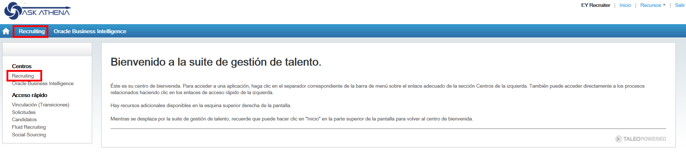

* Se mostrará la página Del **Centro de reclutamiento**, que le proporcionará enlaces de acceso rápido a información sobre solicitudes, candidatos, ofertas y otras funciones activadas
* Dentro del **Centro de Reclutamiento**, la **barra de navegación** se encuentra justo encima del centro de la página



|  |  |
| --- | --- |
| Elementos en la Barra de Navegacion | |
| Inicio | * Al hacer clic en el icono Inicio se muestra el Centro de bienvenida * La flecha proporciona enlaces directos a sus páginas de informes e incorporación |
| Recruiting | * Acceso a la página principal de Reclutamiento |
| Tareas | * Acceso a la lista de tareas |
| Solicitudes | * Acceso a la lista de solicitudes |
| Candidatos | * Acceso a la lista de candidatos |
| Ofertas | * Acceso a la lista de ofertas |
| Bibliotecas | * Acceso a plantillas de solicitud, preguntas, preguntas de descalificación y competencias. |

* Debajo del panel de navegación principal se muestran aquí sus canales
  + Aquí se muestran datos orientados al estado sobre sus solicitudes, candidatos, ofertas de trabajo y otras tareas para una referencia y acceso rápidos
* Utilice el área de **Búsqueda** para encontrar candidatos y solicitudes rápidamente
* El palanca a la izquierda de la barra de búsqueda le permite cambiar entre la búsqueda de candidato y solicitud

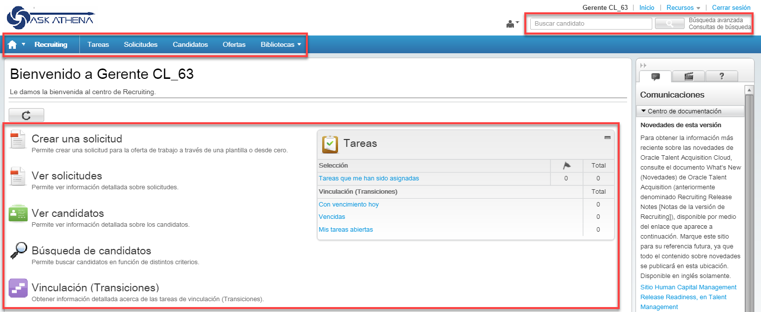

# Configuración de su reclutador por defecto y gerente de contratación

* Como gerente de tienda, funcionará principalmente como reclutador. Sin embargo, durante el proceso de reclutamiento de candidatos, el reclutador debe participar en la validación de los candidatos seleccionados. Un reclutador debe ser seleccionado para la solicitud. El sistema le permite configurar un Reclutador predeterminado que se completará automáticamente en la solicitud, por lo que no tiene que seleccionarlo cada vez.
* También puede configurarse como el Manager de contratación personalizado para que no tenga que seleccionarse como el Manager de contratación cada vez que abra una solicitud. El Centro de reclutamiento tiene una pantalla de tablero principal con una serie de pestañas, canales, filtros y un área de búsqueda para que pueda realizar rápidamente una amplia gama de tareas de reclutamiento esenciales
* Para configurar su Reclutador defecto y el Manager de contratación personalizado, haga clic en el enlace Recursos en el menú superior derecho de la Página central

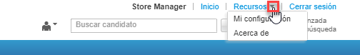

* Luego haga clic en **Mi configuración** para acceder al área de configuración de su perfil de cuenta

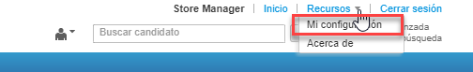

* Haga clic en la pestaña **Preferencias** y desplácese hacia abajo hasta las preferencias de **Solicitudes** en la parte inferior de la página. Verá los elementos de **Reclutador** defecto y **Manager de contratación** **personalizado** en la parte superior de esta sección. Haga clic en **Editar** para abrir las preferencias de edición.

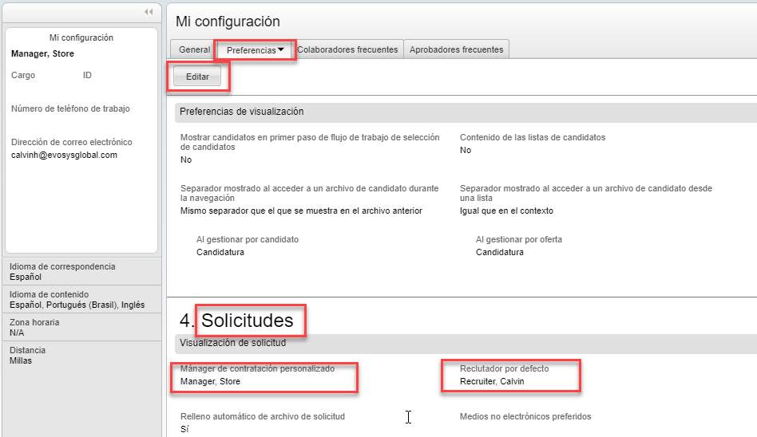

* Los valores de Reclutador y Administrador de contratación por defecto ahora se rellenarán previamente en cada solicitud que abra
* Como gerente de tienda, su nombre deberá estar en el campo **Manager de contratación personalizado**. Comience a escribir su nombre en el campo y aparecerá una lista de sugerencias y podrá seleccionar su nombre de la lista. También puede hacer clic en el **icono Seleccionar** a la derecha del campo para filtrar y seleccionar de la lista completa de usuarios.
* Repita este mismo proceso para ingresar el nombre de su Reclutador en el campo Reclutador por defecto. Haga clic en **Guarda**r y cerrar cuando haya terminado. Estos valores de Reclutador por defecto y **Manager de contratación personalizado** ahora se llenarán previamente en cada solicitud que abra en el futuro

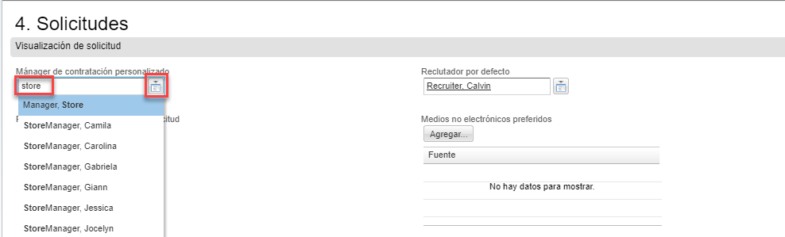

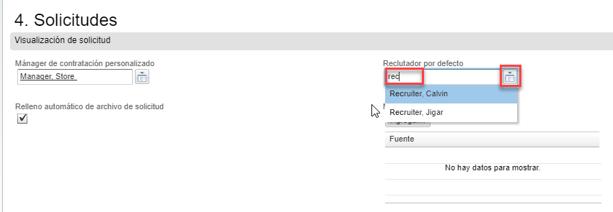

# Creación de Solicitudes

## Formulario de solicitud

* Desde el **Centro de Reclutamiento**, localice la sección de **Solicitudes**
* Haga clic en **Crear Solicitud** y se le dirigirá al **Asistente de Solicitud**

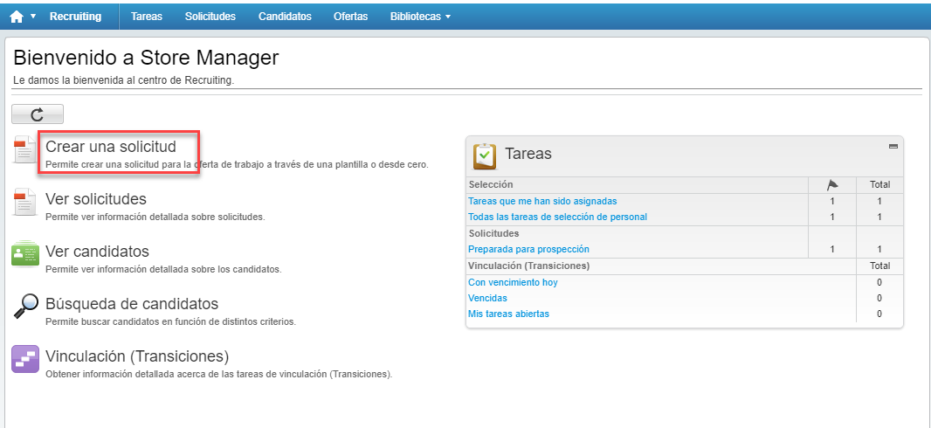

* Haga clic en los cuadros de selección a la derecha de cada campo para ubicar la **Plantilla de solicitud** y el **Departamento**
  + Use los códigos de país para limitar sus parámetros de búsqueda, como AR para Argentina
* Haga clic en **Siguiente**

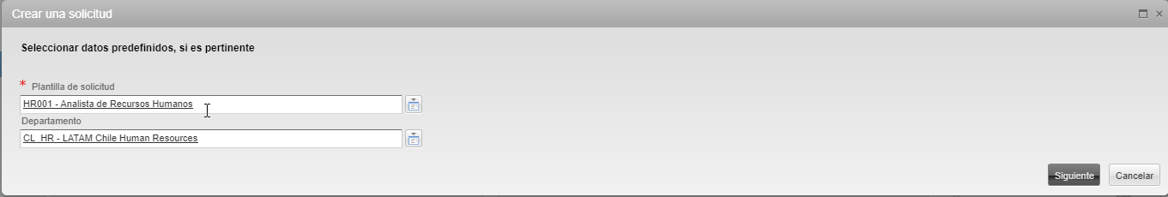

**Se espera que los usuarios creen solicitudes utilizando plantillas de solicitud para hacer uso de los códigos de trabajo proporcionados por el sistema. Estas plantillas se configuraron en función de los requisitos de nuestros líderes de la organización. Si se ha predeterminado cualquier información de organización o ubicación en la plantilla de solicitud que seleccione, **no modifique estos campos**.

* Seleccione la estructura de campo de organización-ubicación-trabajo
* En la siguiente pantalla, los campos pueden rellenarse previamente desde la **Plantilla de solicitud**, que debe validarse y actualizarse si se requieren cambios o finalizaciones
  + **Organización:** ingrese la Unidad de Negocio para el puesto
  + **Ubicación:** ingrese la ubicación de trabajo para la posición
  + **Campo de trabajo:** esta es la familia de trabajos a la que se asigna el puesto (campo opcional, ya que no todos los trabajos se asignaron a una familia)

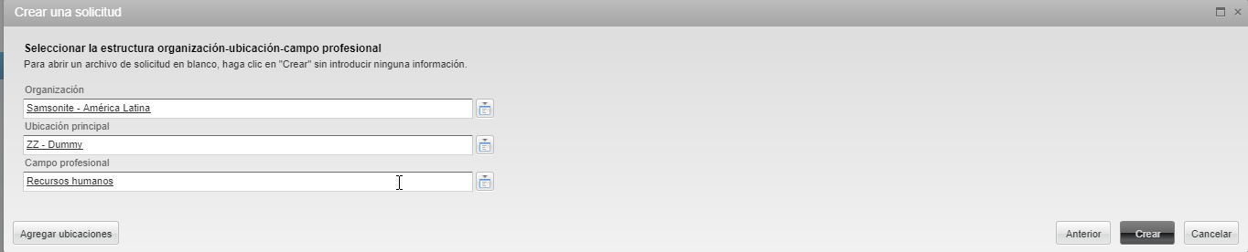

* Haga clic en **Crear** para generar el formulario de solicitud

## Estructura de reclutamiento

* Nueva solicitud

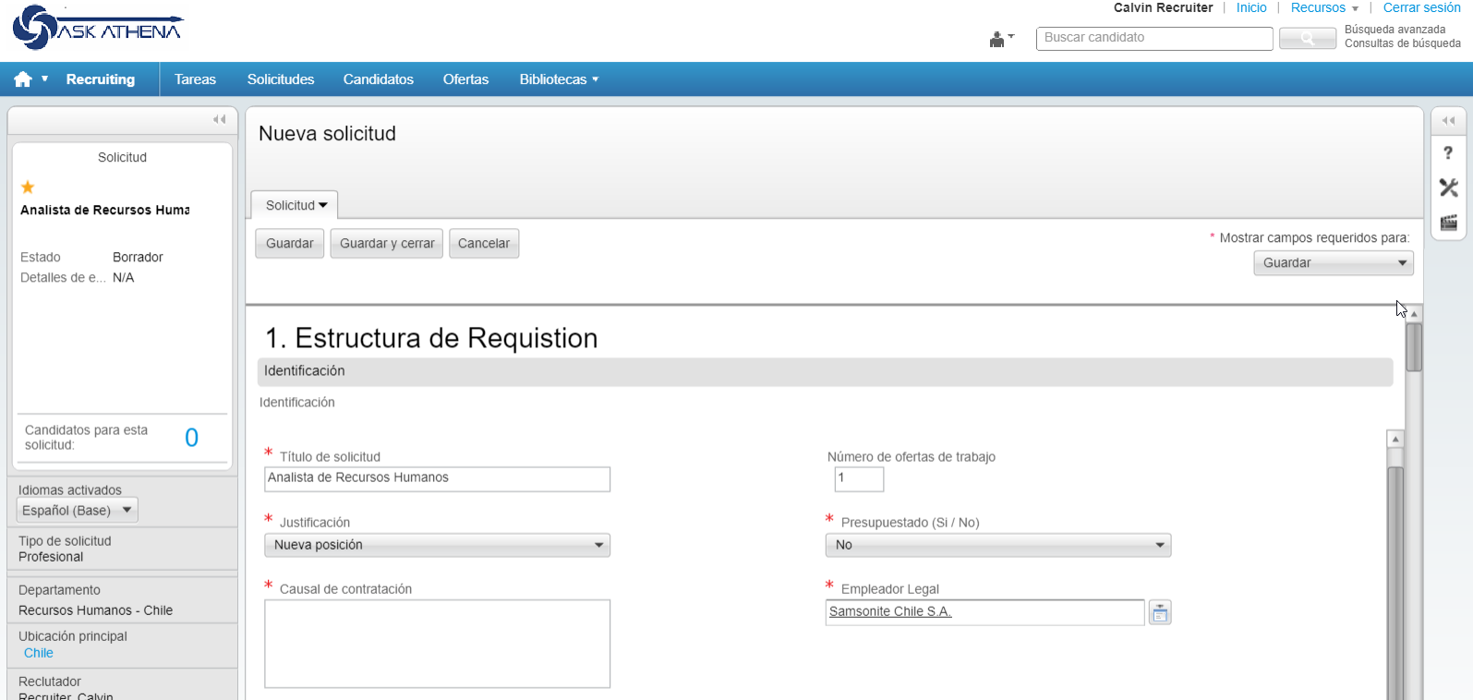

* Seleccione **español**o **portugués**en el menú desplegable **Idiomas activados**
* Complete todos los campos obligatorios (marcados con un asterisco rojo ) en el Formulario de solicitud, ingresando los campos de interés no obligatorios

**Los gerentes de contratación tendrán acceso para completar información limitada en la solicitud de trabajo. La mayoría de los campos deben ser completados por el reclutador. Los gerentes de contratación solo tendrán visibilidad de las solicitudes de trabajo con las que están asociados.

* **Identificación**
  + **Título de la solicitud**: esto será predeterminado - no modificar
  + **Número de aperturas**: el valor predeterminado será 1
  + **Justificación**: el campo por defecto es **Nueva Posición**; cambiar a **Reemplazo**si la posición es apropiada
  + **Presupuestado**: sí, no, no especificado
  + **Causal de contratacion:** incluir comentarios aquí
  + **Empleador legal**: seleccione el país de contratación
* **Herramientas para posicion**
  + Se eligen las herramientas que serán ordenados para esta posición , incluyendo todos los hardware y software que el empleado tendrá que realizar el trabajo
  + Esta lista está configurada para cada país.
  + Seleccione el correo electrónico del país que debe recibir la lista de elementos para proporcionar al nuevo empleado
  + Si no está seguro de que se requieran herramientas, consulte con el Gerente de contratación

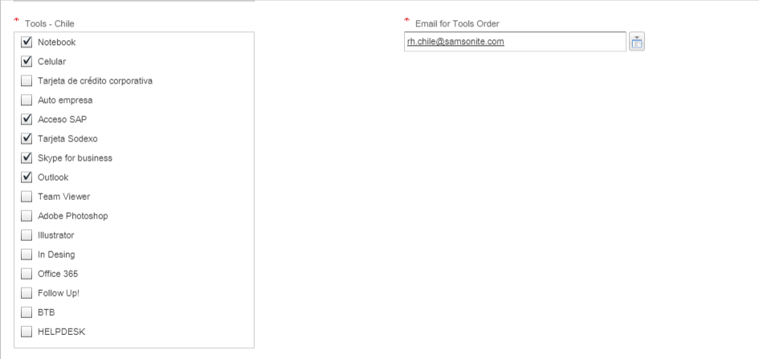

**Las herramientas seleccionadas se incluirán en los correos electrónicos de aprobación y se enviarán a la **dirección de correo electrónico de herramientas**seleccionada al incorporar el nuevo empleado para esta solicitud.

* **Estructura**
  + Verifique que la información sea correcta o realice los cambios necesarios haciendo clic en **Editar**

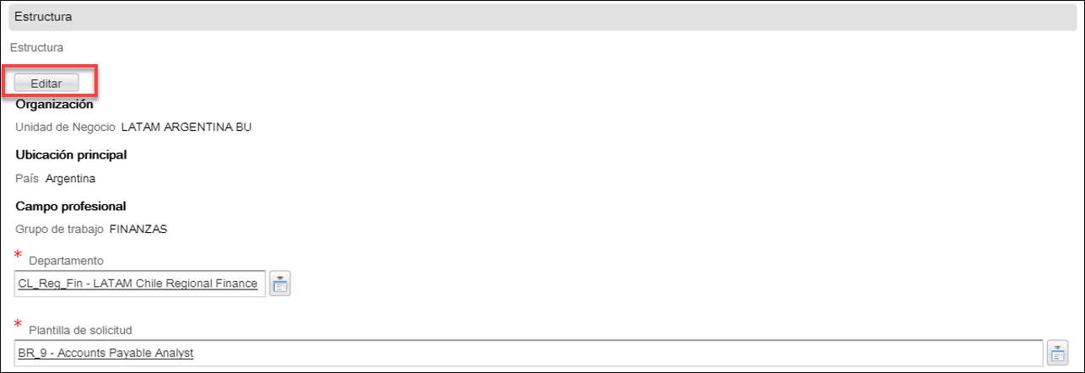

* **Propietarios**
  + Su nombre debe ser predeterminado en el **campo Reclutador**
  + Elige al **encargado que emplea**para la requisición por la búsqueda de su nombre

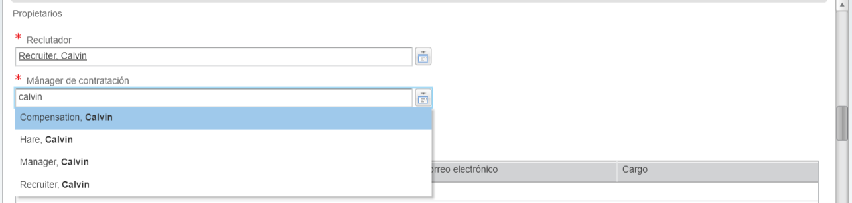

## Información del trabajo

* **Compensación**
  + Completar la **Compensación**sección para seleccionar **Moneda, base de pago**, **mínimo**y **máximo rango de compensación**, y si **horas extras**se permiten

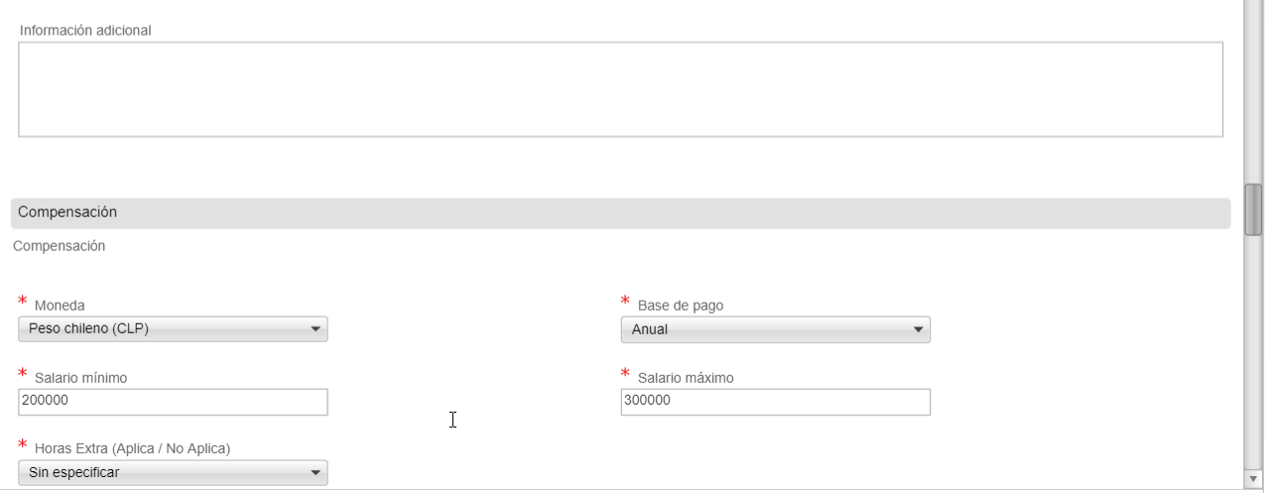

**Siempre confirme si es un salario mensual, no anual. Los rangos salariales son para fines de aprobación; aún ingresará el salario en la carta de Oferta por separado cuando llegue a esa etapa.

* **Perfil y programa de referencia**
  + Rellene el **estado del empleado,** el **horario**, el **nivel de puesto**y el **tipo de puesto**
  + La casilla de verificación **Bono de recomendación del empleado se**marcará con un valor de **0**. Este programa actualmente no incluye compensación monetaria.

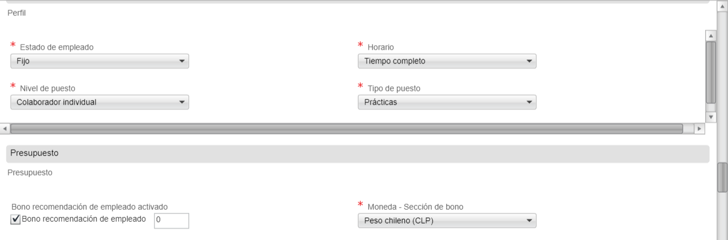

* **Flujo de trabajo de selección de candidatos**
  + El flujo de trabajo estándar de Samsonite será el valor predeterminado y debe ser cambiado a **Samsonite Store Workflow**
  + El tercer punto a continuación también se verificará por defecto

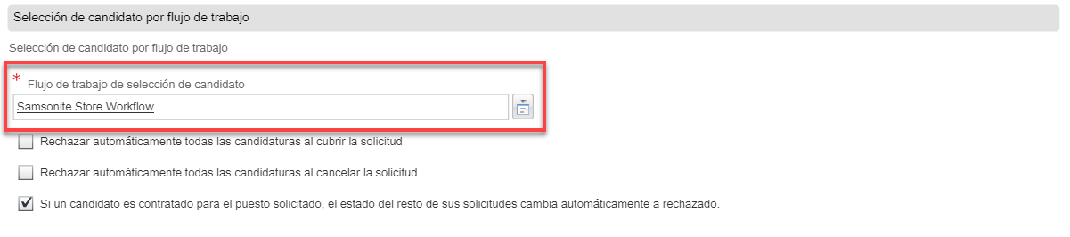

## Descripción del trabajo

* Si el seleccionado en plantillas de trabajo contiene la descripción del puesto, se incluye en los campos de descripción externo e interno de empleo

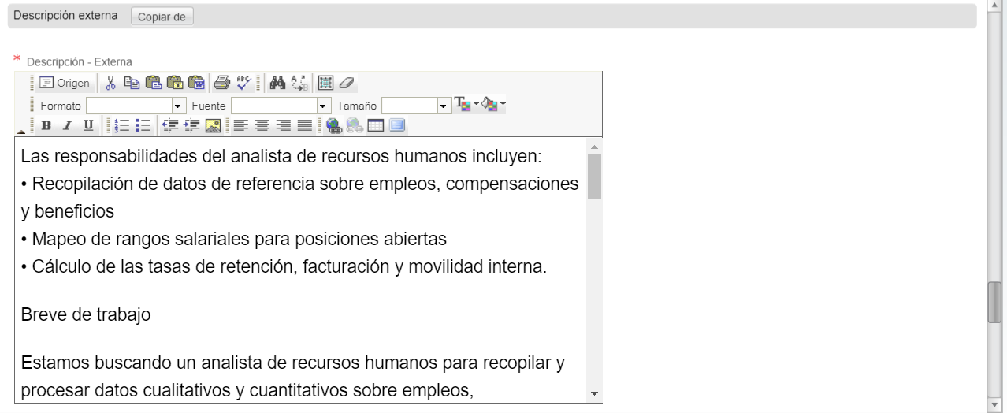

**Los campos en la solicitud de trabajo se completarán automáticamente en función de la información almacenada en la **plantilla de trabajo**. Si se requiere editar la descripción del trabajo para el puesto, edite estos campos antes de enviar.  Estos campos son las descripciones de trabajo que se publicarán en los sitios de carreras y deben agregarse o editarse aquí antes de publicarlas.

## Cuestionario

* Complete la sección **Cuestionario**con preguntas de preselección para el puesto. Si la plantilla de trabajo ya tiene preguntas de preselección designadas, estas se completarán previamente en la solicitud. De lo contrario, seleccione las preguntas de preselección de la biblioteca haciendo clic en **Agregar**

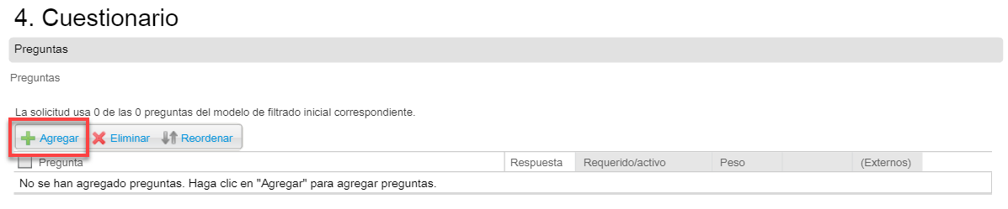

* Tenga en cuenta el prefijo **Corp**para identificar preguntas alineadas con posiciones corporativas
* Use la función de búsqueda a la izquierda para filtrar

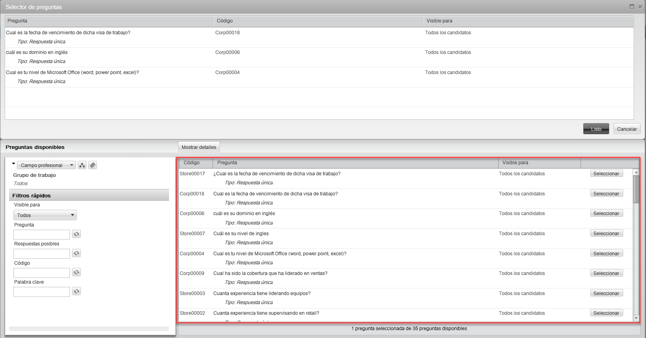

* Verá que las preguntas seleccionadas aparecen en la parte superior
* Haga clic en **Listo**
* Seleccione los requisitos y / o la calificación de activos para cada pregunta agregada
* Seleccione las **casillas de verificación**a la izquierda de cada pregunta si desea que se incluya en su solicitud

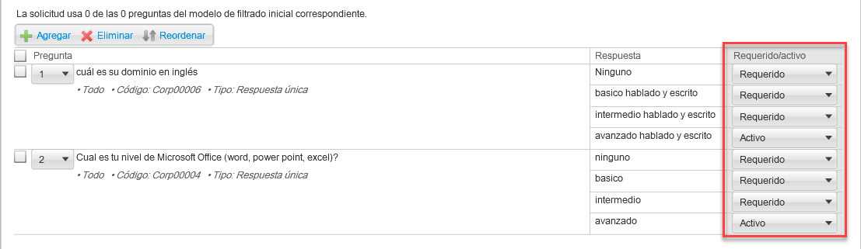

**Al incluir preguntas de preselección en la solicitud, los candidatos adecuados se identificarán más rápido.  Ask Athena producirá automáticamente puntajes basados ​​en la finalización de estas preguntas. Las preguntas de preselección se pueden configurar para que solo sean visibles por candidatos internos, candidatos externos o todos los candidatos.

## Diagnóstico

* En la esquina superior derecha de la pantalla, seleccione **Iniciar diagnóstico**en el menú desplegable o en el **icono de llave inglesa**para ver qué valores deben corregirse

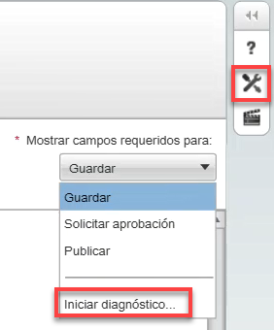

* Esto realiza una verificación eficiente para verificar si hay campos obligatorios pendientes de completar antes de que la solicitud se pueda guardar, aprobar o publicar
* 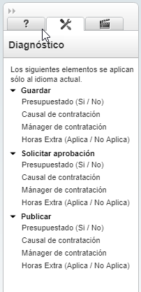

La herramienta de diagnóstico enumera los campos necesarios para guardar, solicitar aprobación y publicar. Los campos en la lista desaparecerán a medida que complete los elementos requeridos.

* Una vez que se hayan completado todos los campos obligatorios, haga clic en **Guardar y cerrar**en la parte superior de la pantalla para completar la creación de la solicitud.

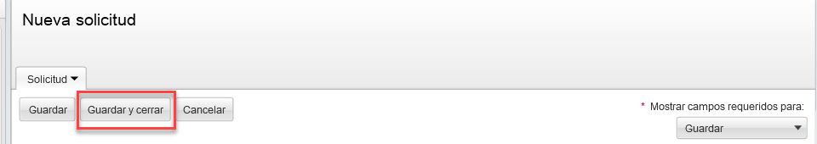

# Aprobación de solicitud

* Una vez creada la requisición, la requisición estará en espera de estado hasta que, el reclutador , solicita la aprobación de la selección de **solicitud de aprobación**de la **Más Acción**gota menú desplegable

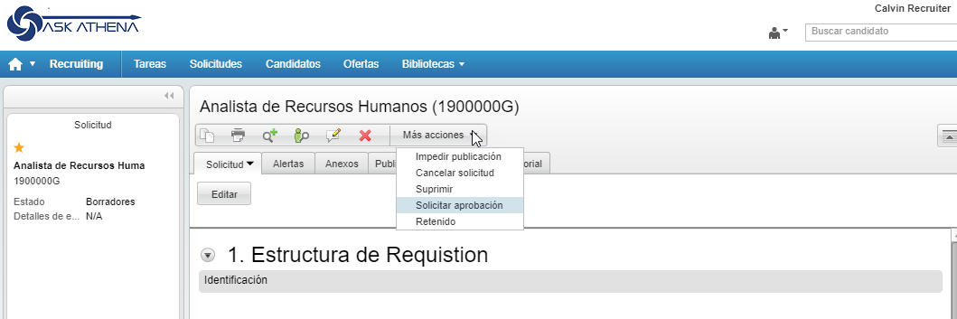

* La ruta de aprobación predeterminada mostrará la lista de aprobadores asignados según las reglas de aprobación definidas por la empresa
* Puede agregar aprobadores adicionales, pero debe ingresar una explicación en el cuadro de comentarios

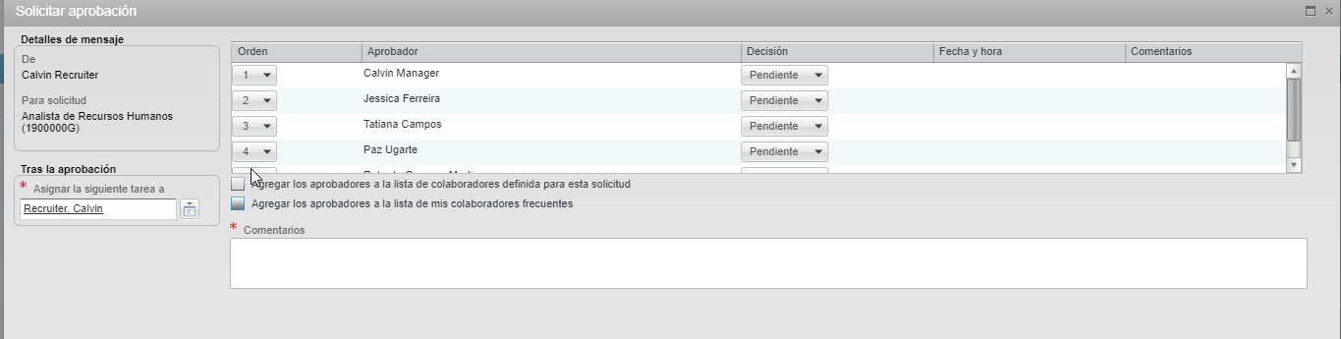

* Las reglas de solicitud de Samsonite y Aprobadores tienen cuatro (4) niveles según la tabla de requisitos a continuación:

|  |  |
| --- | --- |
| **Reglas de aprobación de solicitudes** | |
| **Actividad / disparador** | **Aprobador** |
| 1er aprobador | Gerente de contratacion |
| 2º aprobador | **Chile y México**: Líder nacional de reclutamiento  **Argentina, Brasil, Colombia, Panamá, Perú**: HR Business Partner - Rol Funcional |
| 3er aprobador | Gerente de Área - Rol Funcional |
| 4º aprobador: solo si el campo Justificación es "Nueva posición" o Presupuestado = "No" | Director de Recursos Humanos (y posiblemente Finanzas) - Rol Funcional |

## Aprobar la solicitud a través del Centro de reclutamiento

Los aprobadores tienen múltiples formas de aprobar la solicitud. Una vez que se realiza la solicitud de aprobación, el aprobador verá una tarea **Aprobar**solicitud en su **Canal de tareas**en el centro de su pantalla.

* Esto es lo que verán sus aprobadores y cómo aprobarán o rechazan su solicitud

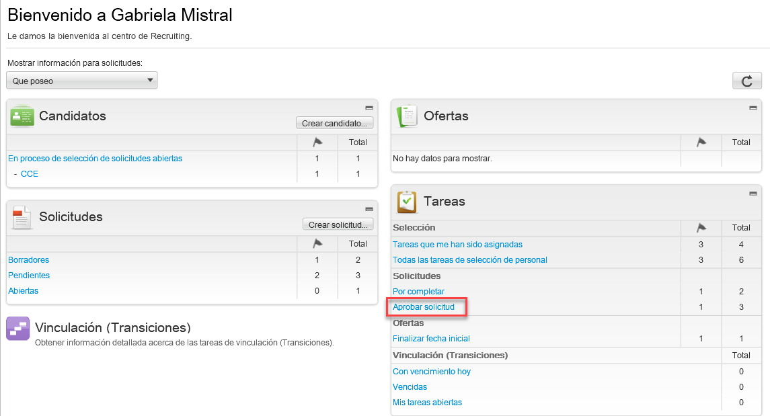

* La lista mostrará las solicitudes que se aprobarán.   Haga clic en el nombre de la tarea para abrir la ventana de aprobación

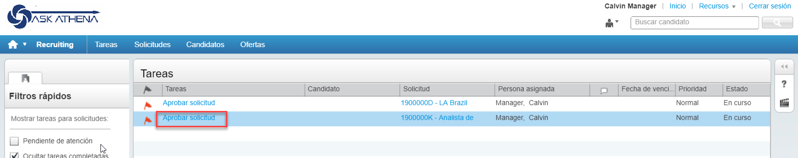

* Ellos van a seleccionar **Aprobar o Rechazar**en la ventana de aprobación que se muestra

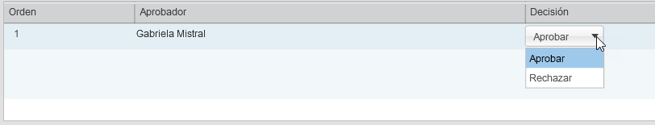

## Aprobación de la solicitud a través de e-Share

Un segundo método de Solicitud de aprobación es a través del correo electrónico de aprobación e-Share.  El sistema le enviará un correo electrónico de solicitud de aprobación de solicitudes para alertar al aprobador y incluir una **Responder**enlace a tomar el aprobador a la e-Compartir portal de aprobación.

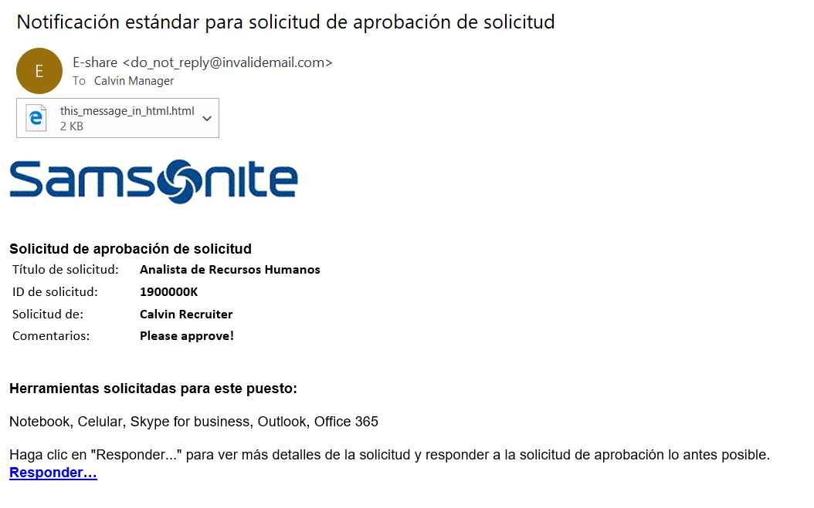

* El aprobador puede ver la información resumida de la solicitud, así como la ruta de aprobación y los comentarios de otros aprobadores, para que puedan revisarlos y aprobarlos.

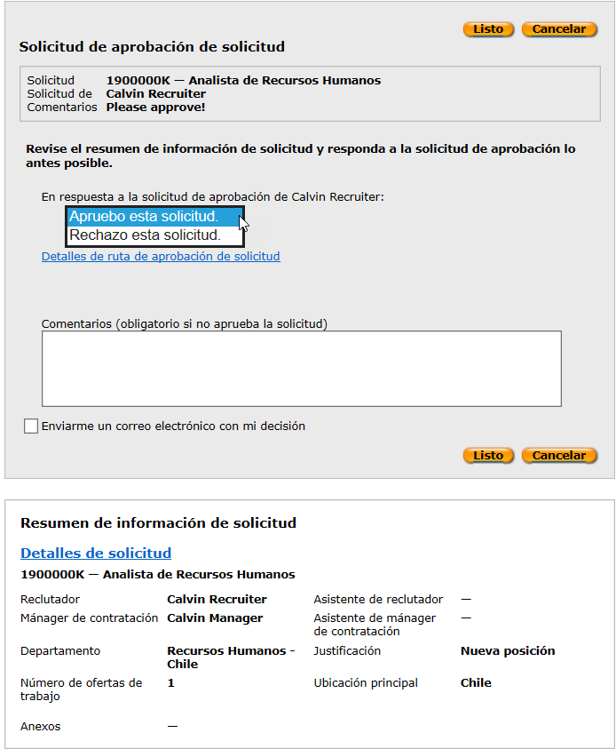

* Una vez que todos los aprobadores aprueban la Solicitud, el **Estado de la Solicitud**cambia a **Abierto**

## Rechazo de solicitud

Cualquier aprobador puede rechazar la aprobación de la solicitud en función de los detalles proporcionados en la Solicitud, visibles haciendo clic en **Detalles de**solicitud en la notificación

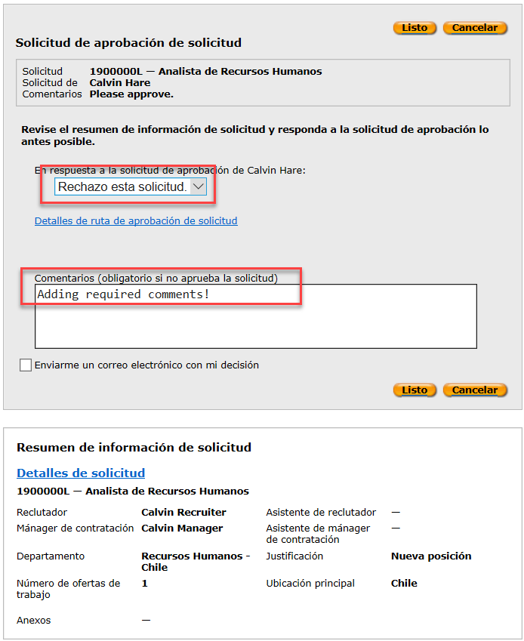

**Los rechazos requieren una razón anotada en los comentarios de aprobación; agregar comentarios por razones de aprobación son opcionales.

**Las solicitudes para nuevos puestos y puestos que no están presupuestados deberán ser aprobadas por el Director de Recursos Humanos de la Región y el Presidente Regional.

* El reclutador entonces crear una nueva requisición o edita la solicitud actual, basado en los comentarios de los aprobadores siguiendo el **Crear requisición**pasos y luego solicitar aprobación siguiendo la **aprobación de requisa**pasos

# Publicar una solicitud

Una vez que todos los aprobadores han aprobado la solicitud, se puede publicar la solicitud en las secciones de **Carrera** (Interno y Externo) para que los candidatos la soliciten.

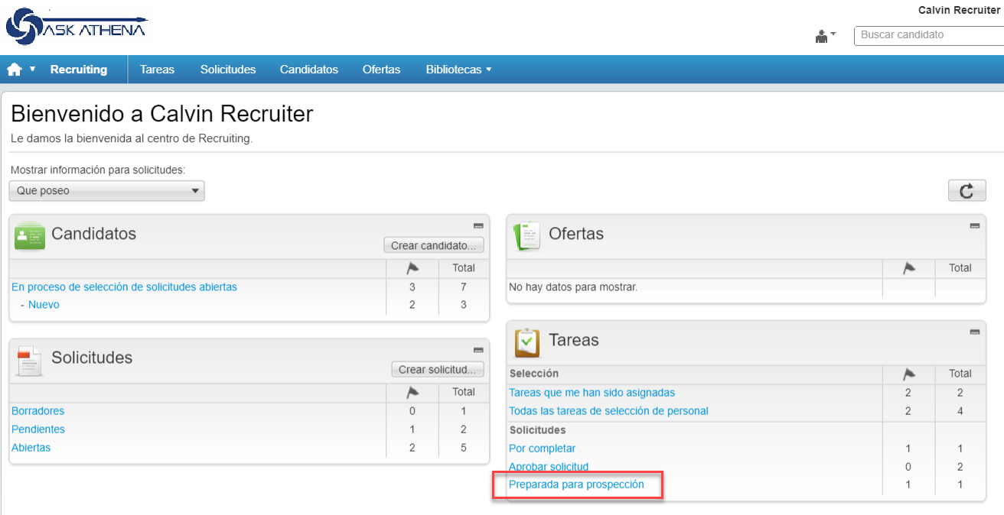

**Sólo un Reclutador o alguien registrado como Reclutador puede publicar la solicitud, no el gerente de contratación

* Haga Clic en **Listo para la compra de componentes**a ser dirigido a la página siguiente
* Haga Clic en la tarea de la **Solicitud** que le llevará a la detallada página requisición

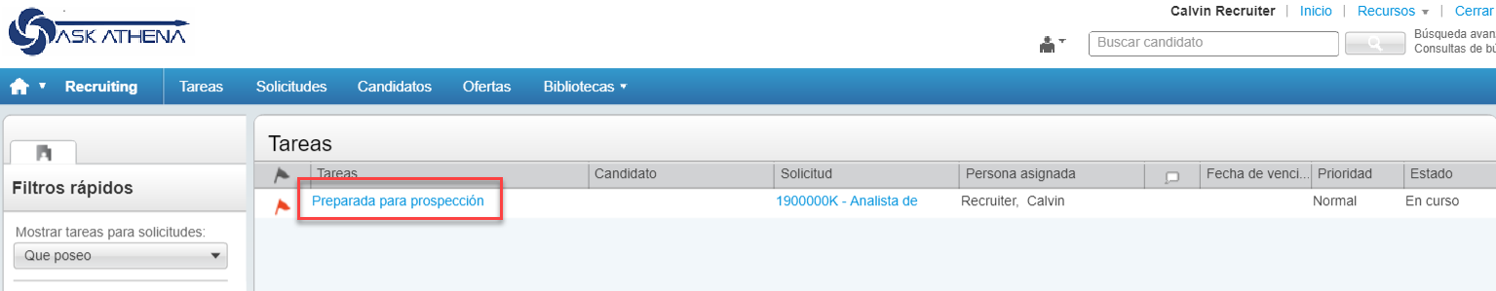

* La **bandera roja**indica que una **publicación y prospección**pestaña de la requisición
  + Haga Clic **Modificar**para abrir la página de publicación

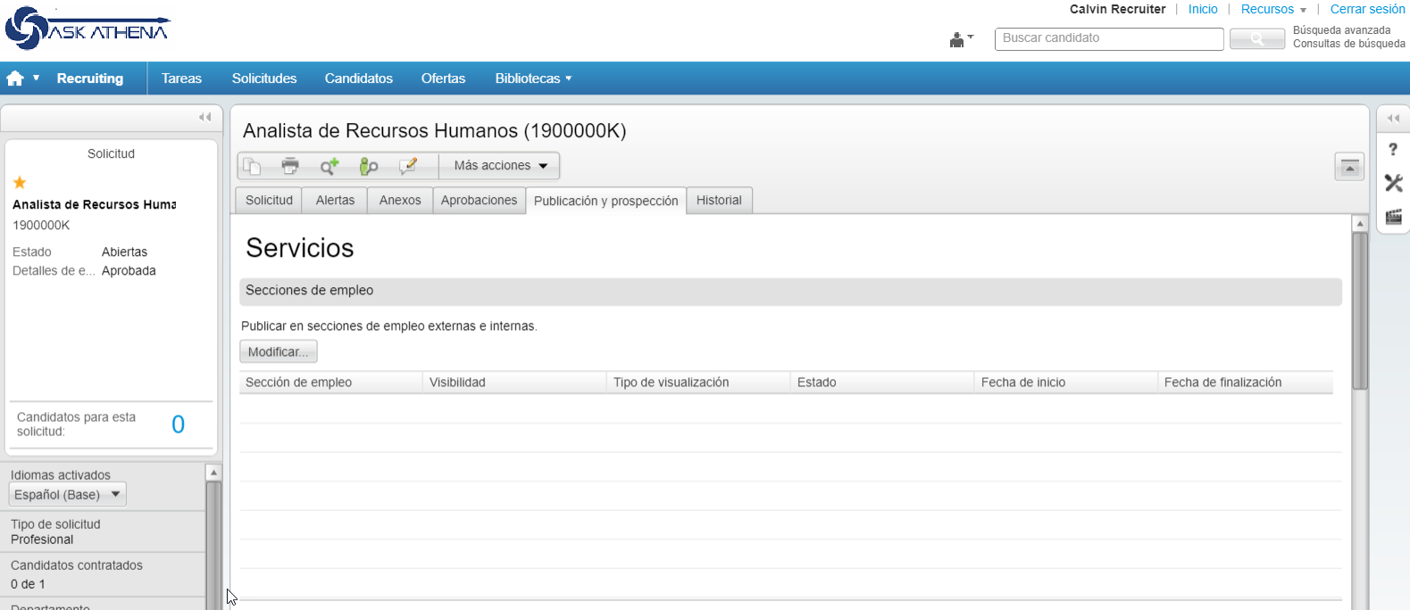

## Publicar una Solicitud en la Sección de Carrera/Portal de Carrera

Usted tiene la opción de publicar un trabajo en un portal de carrera interno/externo, haciendo clic en **Modificar**

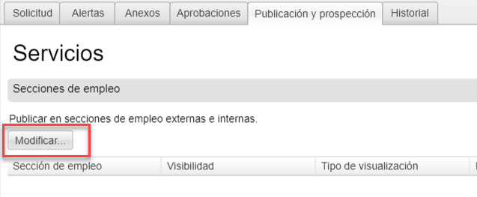

* Un pop-up aparecerá para que usted seleccione la carrera secciones donde desea que la solicitud sea publicada

****Tip:** Las publicaciones se realizarán en las secciones de carrera externa e interna

* Haga clic en las **Casillas de Verificación** de la última columna para seleccionar las secciones de carrera en las que desea publicar
  + Si aplicable, proporcione una **Fecha de Inicio** y **Fecha de Finalización** para indicar el tiempo que desea que el registro esté disponible en esa sección
* Haga clic en **Listo** para encontrar los trabajos publicados en las secciones de carrera que ha seleccionado
  + Si el trabajo es una **Necesidad Urgente** marque la casilla

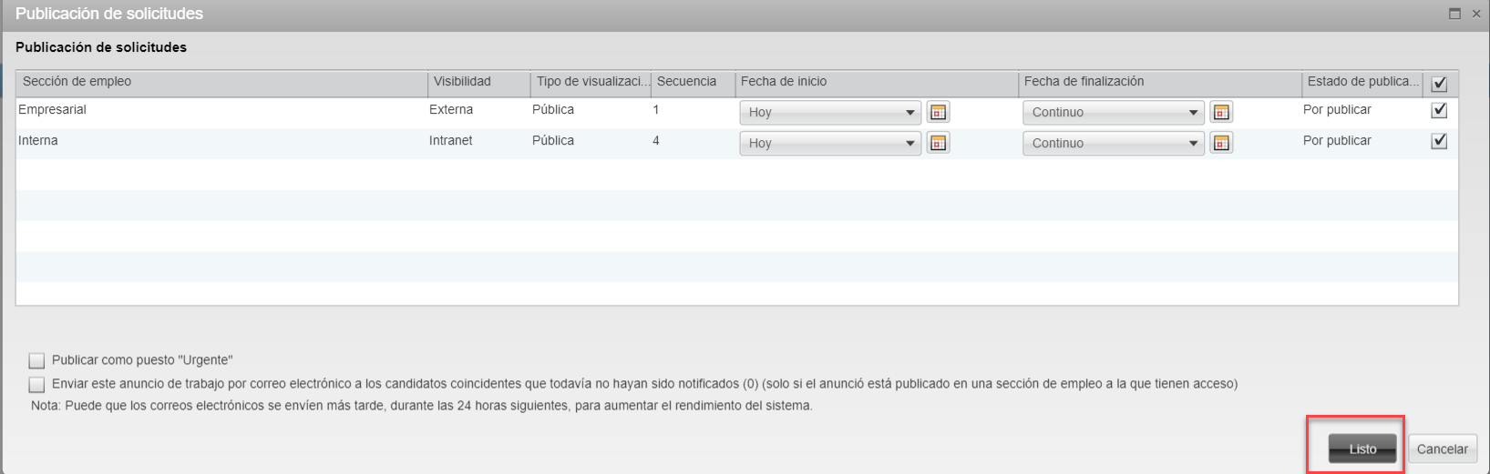

****Tip:** También puede enviar por correo electrónico su publicación de empleo a candidatos coincidentes

## Publicar una Solicitud sobre eQuest

 eQuest no está disponible actualmente para su uso en Taleo. El liderazgo está determinando qué puestos de trabajo se integrarán a través de eQuest y esto se comunicará pronto. Hasta entonces, continúe publicando directamente en cualquier bolsa de trabajo adicional según sea necesario.

* Las solicitudes se pueden publicar en varias juntas de trabajos a través del portal de distribución de trabajos de eQuest
* haga clic en la pestaña **Publicación y Prospección**

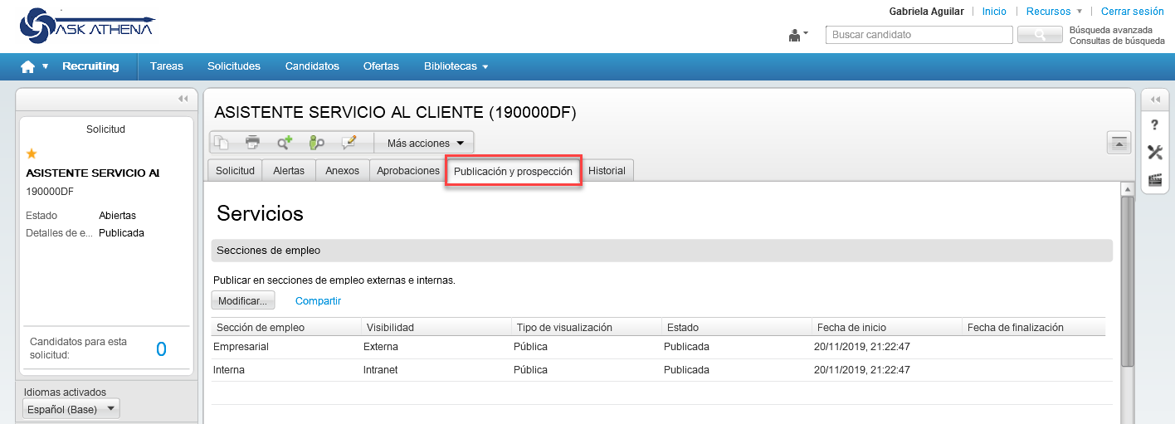

* Es obligatorio publicar un trabajo en al menos una sección de carrera antes de publicar un trabajo en cualquier otra bolsa de trabajo
* En la pestaña **Publicación y Prospección**, vea la Sección de Empleo donde se pueden ver varias fichas de trabajo

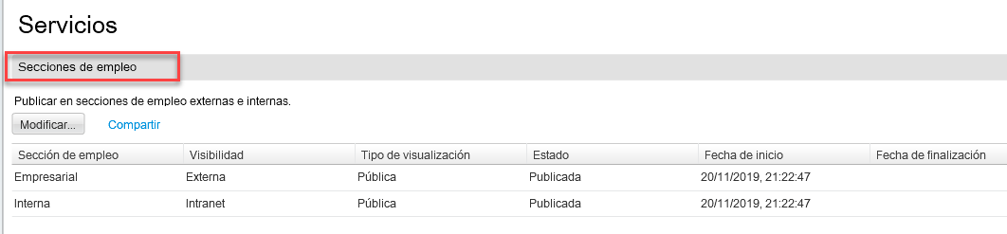

* Seleccione Proveedor como **eQuest** en el menú desplegable, introduzca la **Cuenta** apropiada y haga clic en **Post**

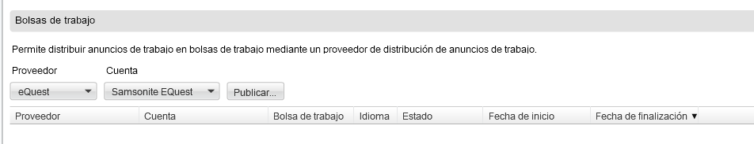

* Aparece la ventana eQuest y los detalles del trabajo están visibles

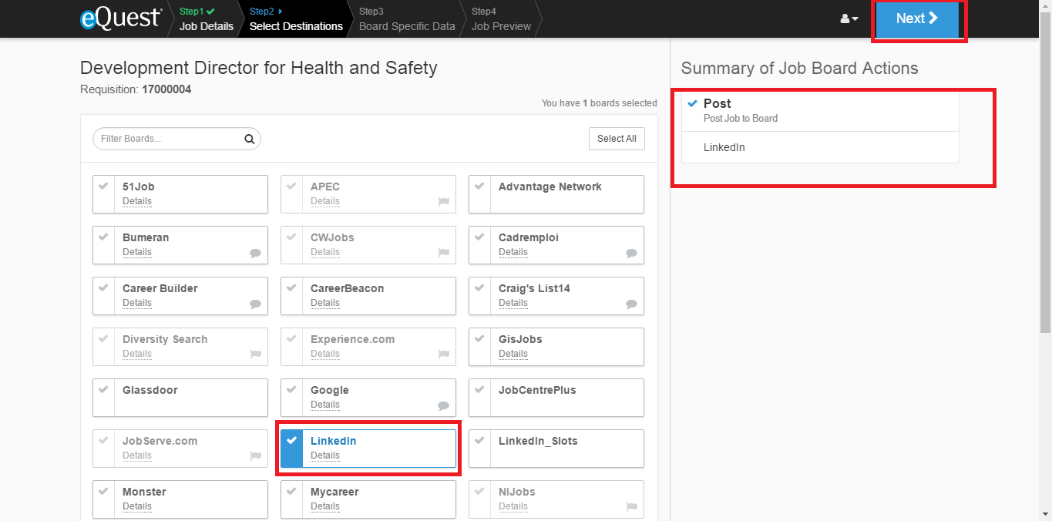

* Esta pantalla muestra las Especificaciones Básicas para sección de empleo
* Haga clic en **Siguiente**

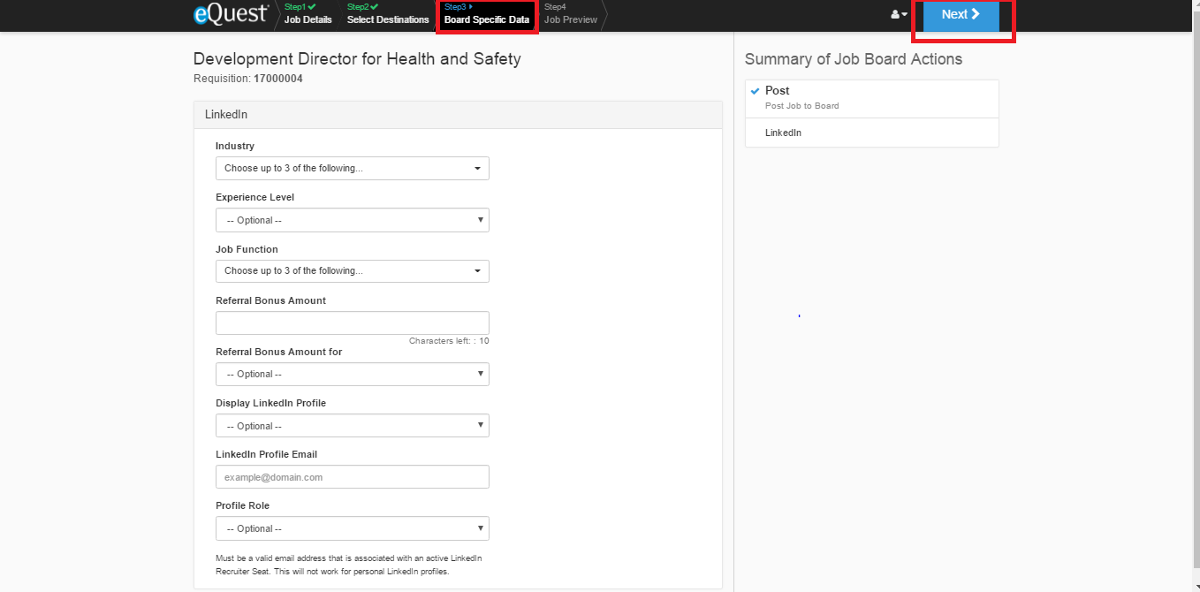

* La pestaña Vista previa del trabajo se puede utilizar para obtener una vista previa de los detalles del trabajo

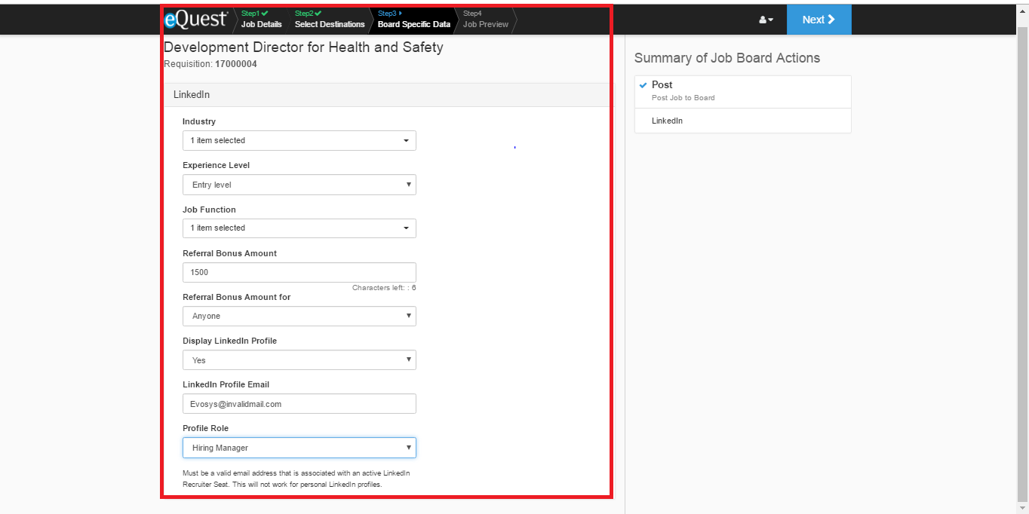

* El programa eQuest clasifica las fechas como "Bueno, Mejor, Superior" en función de las respuestas de los solicitantes en esas fechas en un mes determinado. Utilice estos datos como referencia.

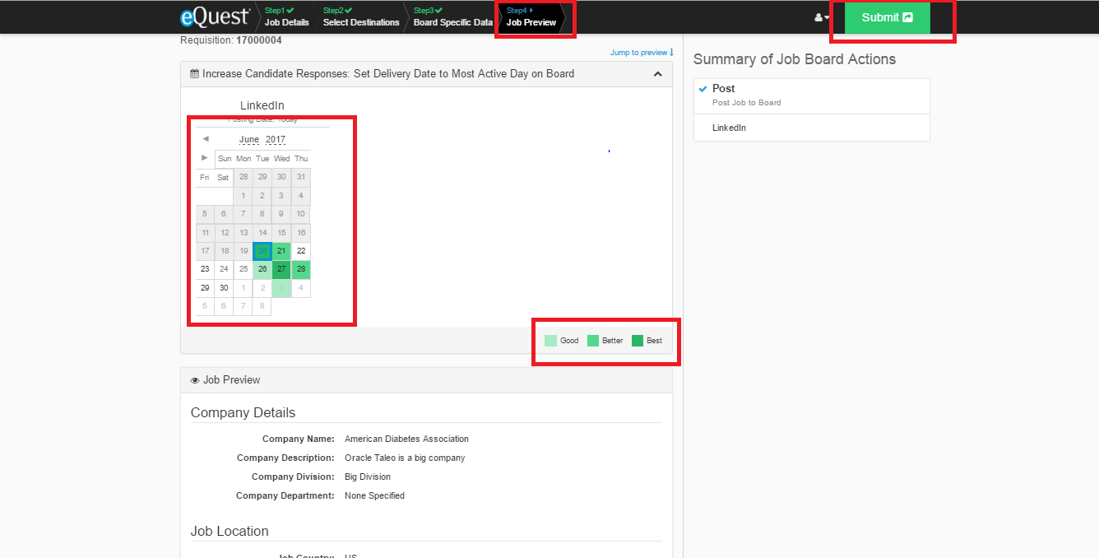

* Antes de enviar, obtenga una vista previa de todo el detalle del trabajo y, a continuación, haga clic en **Enviar**

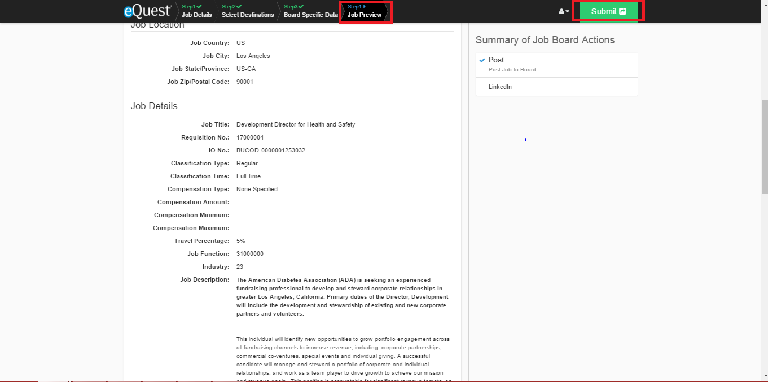

* Después de hacer clic en el botón **Enviar**, su trabajo se publicará en la bolsa de trabajo seleccionada y estará disponible para el candidato para la aplicación

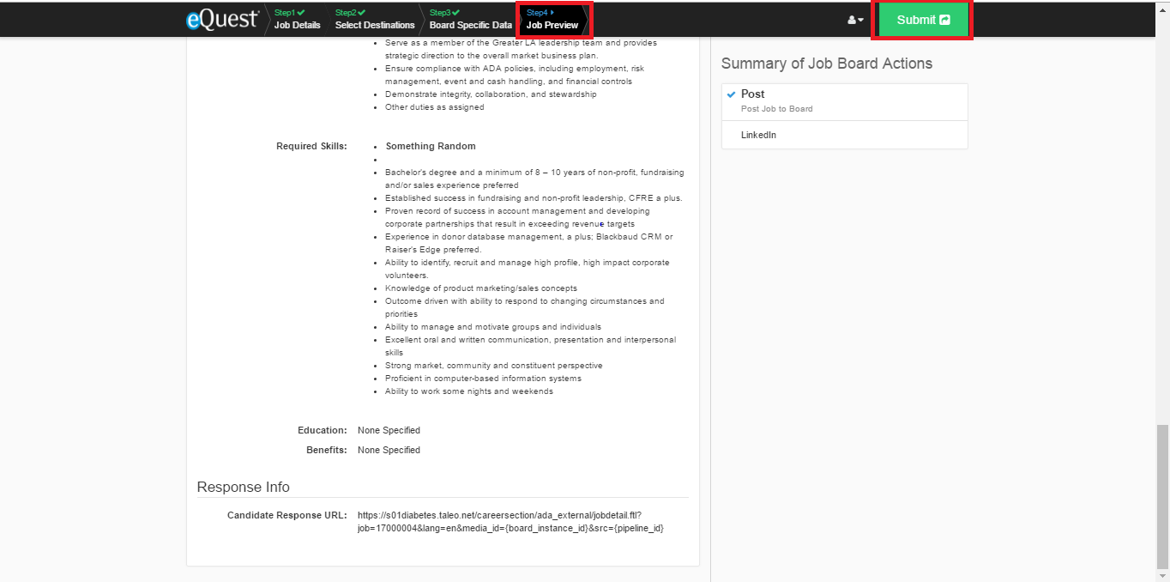

# Experiencia del candidato: Sitio de carrera Samsonite

Ahora que el trabajo se publica en la Sección de Carrera de Samsonite, puede ver la experiencia desde la perspectiva del candidato, para ver cómo accederán y solicitarán el puesto de trabajo.

* Para acceder al Sitio de Carrera de Candidatos, vaya a lo siguiente URL**:** **https://aa162.referrals.selectminds.com/**
* Aparecerá el sitio web de Carreras de Samsonite y puede seleccionar una preferencia de idioma en la parte superior de la pantalla
* También hay una Sección de carrera interna para que los empleados internos vean y soliciten otros puestos en Samsonite internos; pueden acceder al sitio desde su pestaña **"Yo"** en Ask Athena:

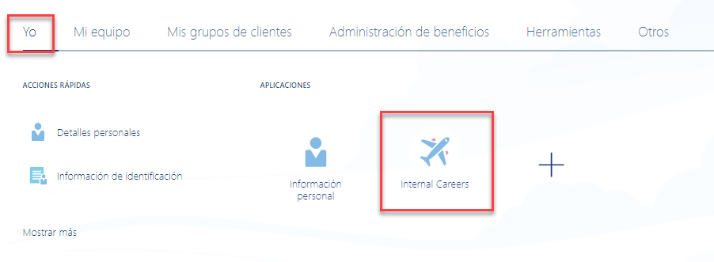

* Como empleado, cuando aplican el proceso es mucho más rápido, ya que Ask Athena ya tiene información sobre ellos

## Seleccione un Trabajo en la Sección de Carreras

* Los candidatos se desplazarán hacia abajo para encontrar su trabajo en la lista

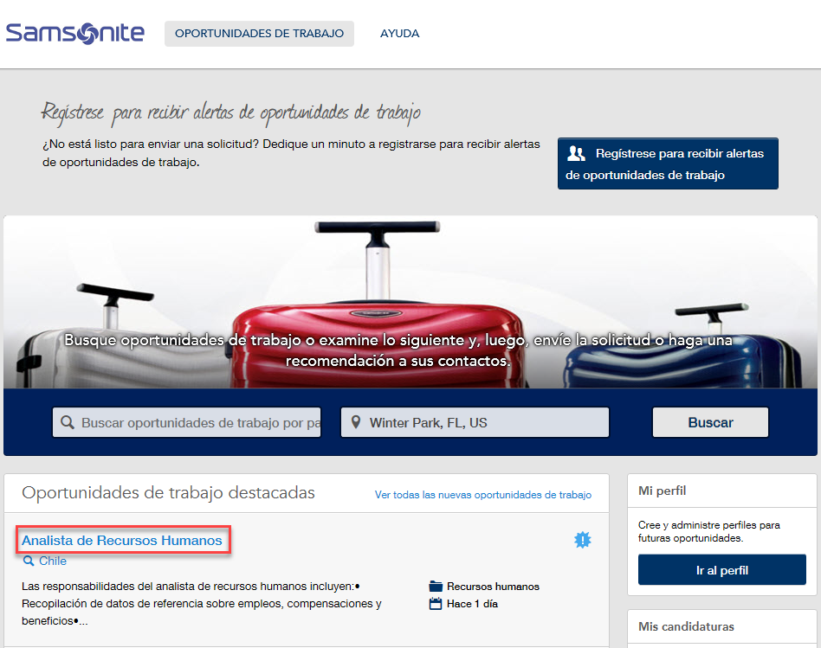

* Los candidatos harán clic en el título del trabajo con hiperenlace para **Seleccionar el Trabajo**

## Ver descripción de trabajo y aplicar

* Los candidatos repasan la descripción del trabajo y harán clic en **Solicitar oportunidad de trabajo**

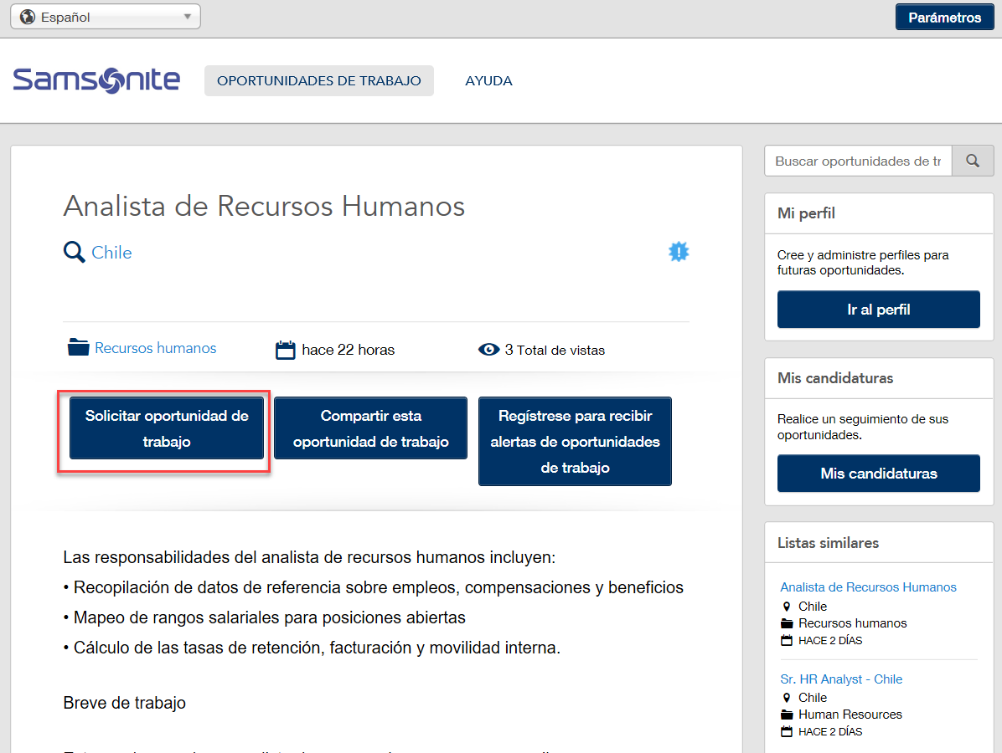

## Aceptar el Acuerdo de Privacidad

* El **Acuerdo de Privacidad** se mostrará para su revisión y se puede aceptar haciendo clic en **Acepto** para poder proceder a la solicitud

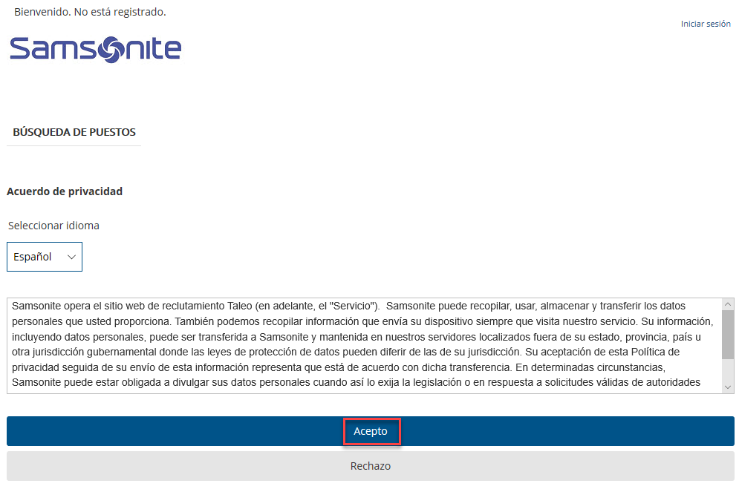

## Regístrese en el sitio de carrera

* La página de registro para la carrera sitio mostrará y los nuevos candidatos pueden registrarse haciendo clic en **Nuevo Usuario** cerca de la parte inferior de la página.

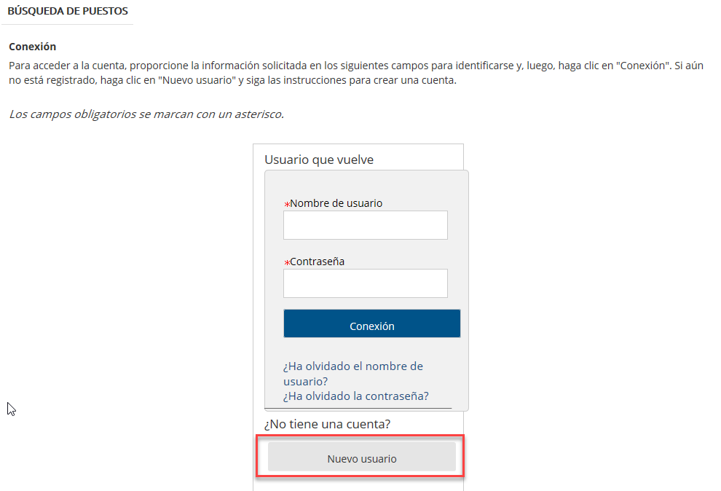

****Solicitar por LinkedIn** estará disponible una vez que esta función se active en el sistema en vivo

* Los candidatos Ingresan un nombre de usuario y contraseña para completar el registro y ser dirigido a la aplicación

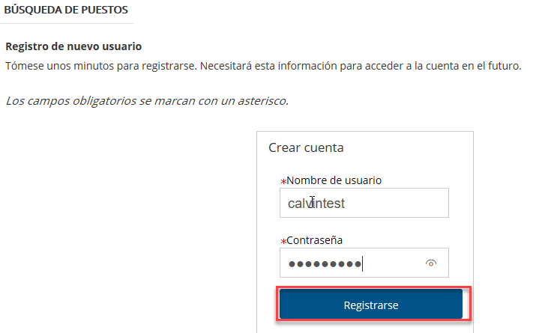

## Complete la Aplicación

* La **Carga de curriculum** se mostrará en la primera página de la aplicación
* Si el candidato tiene un currículo vitae o CV, seleccione la opción para cargar un currículum y busque y seleccione el archivo desde su ordenador o dispositivo móvil, seleccione **Guardar y Continuar**

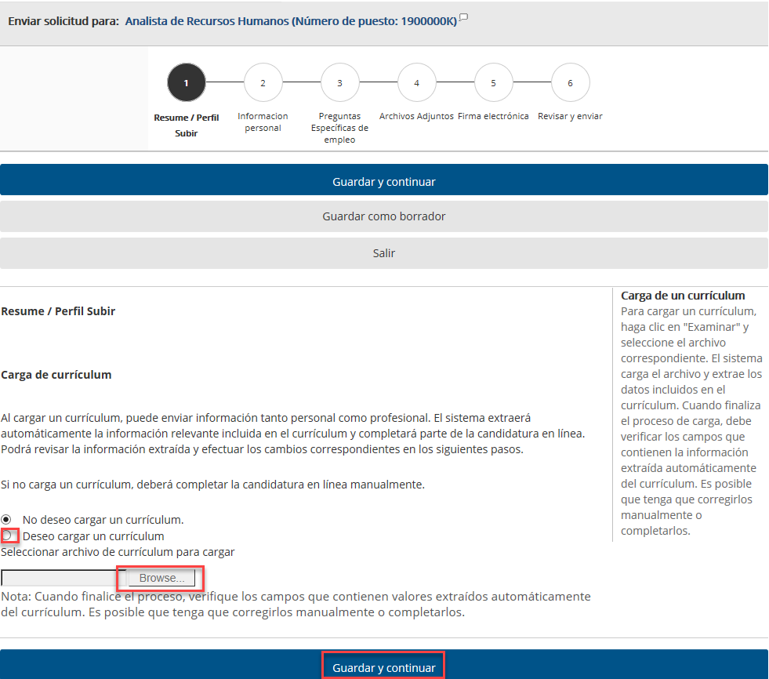

* La información del CV debe rellenarse previamente en la aplicación desde la forma de Solicitud
* Los candidatos podrán revisar y corregir cuando sea necesario, ya que el análisis de CV no siempre es exacto
* Los candidatos ccompletan la información restante sobre la solicitud de candidato y revisan la información ingresada en la página **Revisar y Enviar**

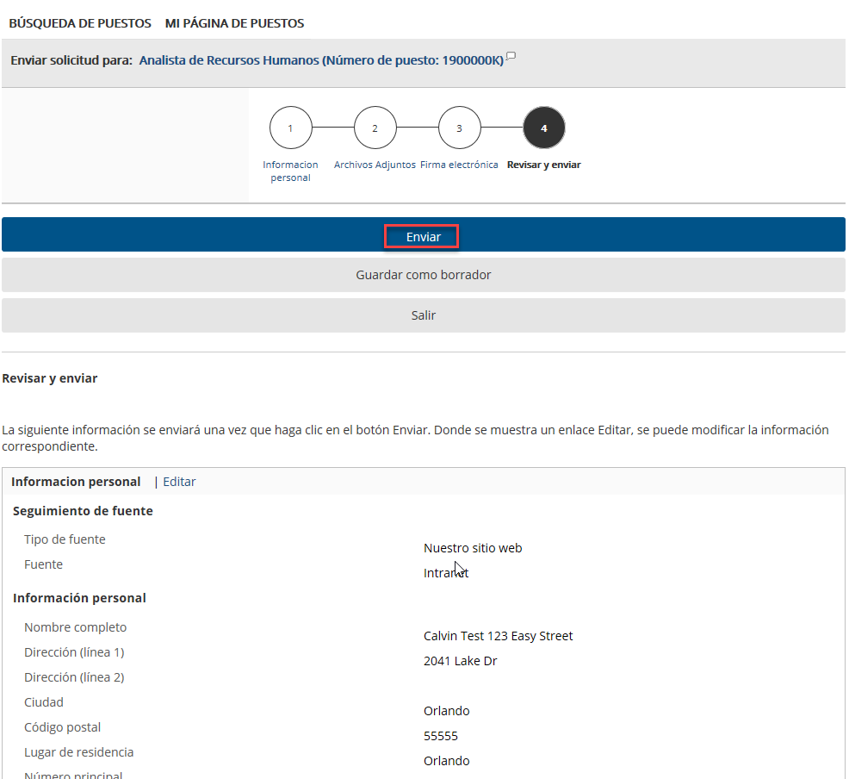

* los candidatos harán clic en **Enviar** para enviar la aplicación
* Desde la página de agradecimiento resultante, los candidatos pueden hacer clic en **Ver mis Candidaturas** para ver sus envíos completados

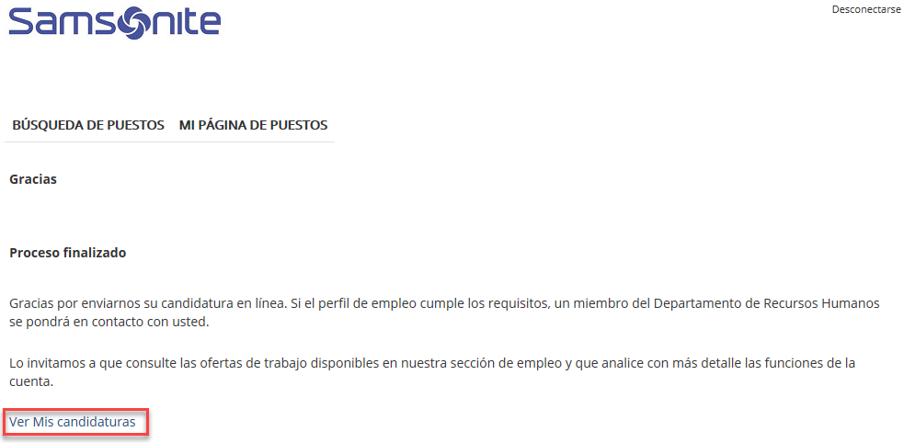

## Correo Electrónico de Agradecimiento de Aplicación

* El candidato recibirá un **agradecimiento por enviar la aplicación** que completará el proceso de envío.

**Los candidatos pueden ver el estado de su solicitud desde el enlace que se les envió en el correo electrónico de agradecimiento. Las comunicaciones adicionales generadas automáticamente no están habilitadas en este momento

## Mis páginas de envíos

* En la página **Mis candidaturas,** como Reclutador para este trabajo , puede ver todos los envíos y ver el estado de cada envío utilizando el **Estado del candidato con**hipervínculos como se muestra a continuación

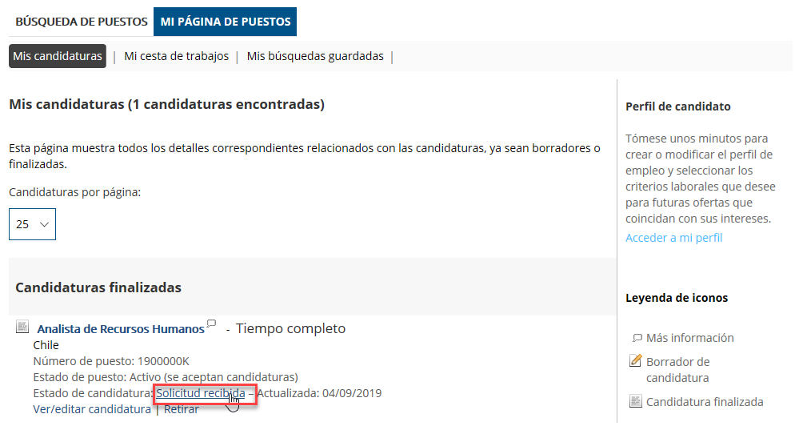

# Gestión de Candidatos para el Reclutador

## Flujo de Trabajo de Selección de Candidatos

* Samsonite ha especificado el siguiente flujo de trabajo de selección de candidatos **Para puestos de las tiendas:**



**Los estados de finalización para cada paso se resaltan en **verde.**Estos estados se requieren para ser completado y **marcar**para el candidato a medida que el siguiente paso en el flujo de trabajo.  **Rechazados**y **se ha declinado**de estado es están disponibles en cada paso para el rechazo candidato registro dentro del flujo de trabajo

**Se ha definido un flujo de trabajo de selección de candidatos separado para todas las **posiciones de la tienda** . Los gerentes de tienda seguirán ese flujo cuando administren sus ofertas de trabajo.

## Revisión de Aplicaciones

Este proceso incluye la revisión de un archivo de candidato, su experiencia laboral, su educación, referencias, información de apoyo y logros.

* Desde su Centro de Reclutamiento, en su Canal Solicitudes, haga clic en **Abiertas**

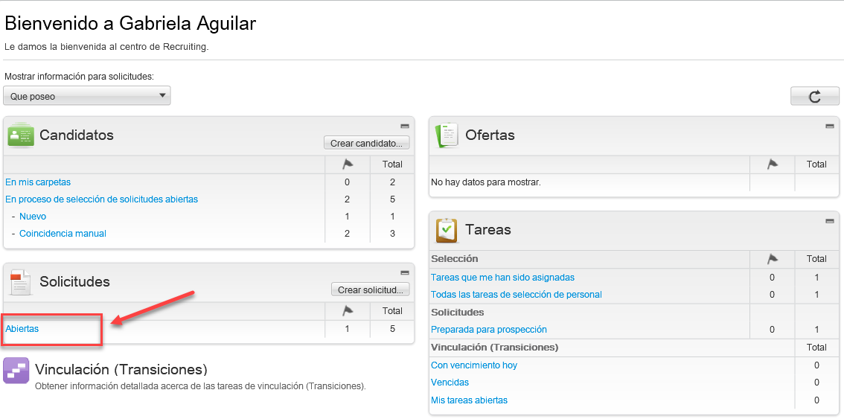

* En la lista de solicitudes, haga clic en **el número** a la izquierdadel nombre de la solicitud

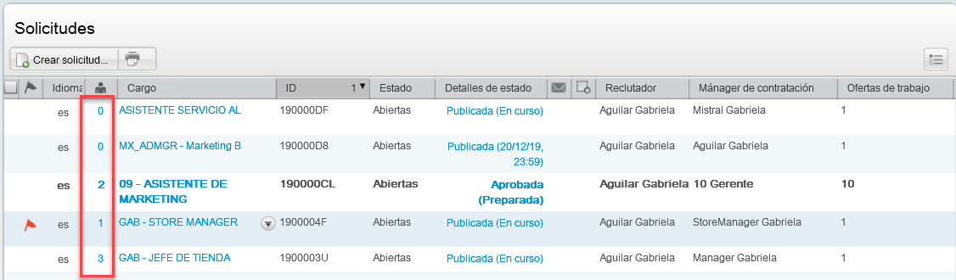

* También puede llegar al mismo lugar abriendo el nombre de la solicitud y haciendo clic en el **número de candidato**como se muestra a continuación

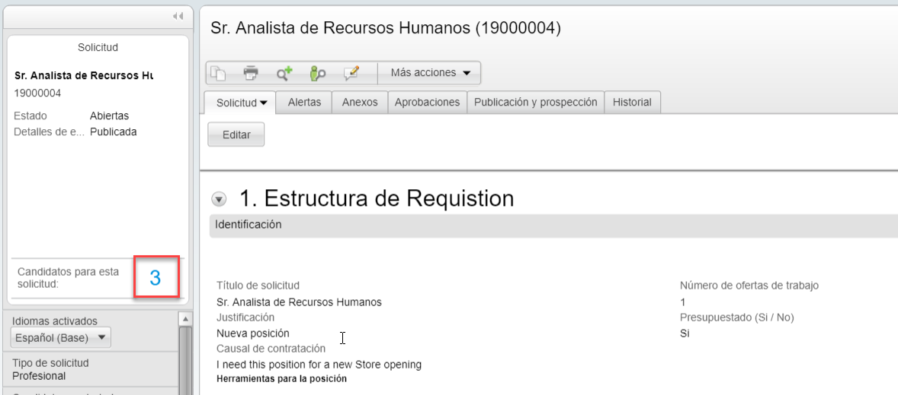

* La lista de candidatos se muestra
* Haga clic en el **Nombre del Candidato** para abrir la aplicación del candidato

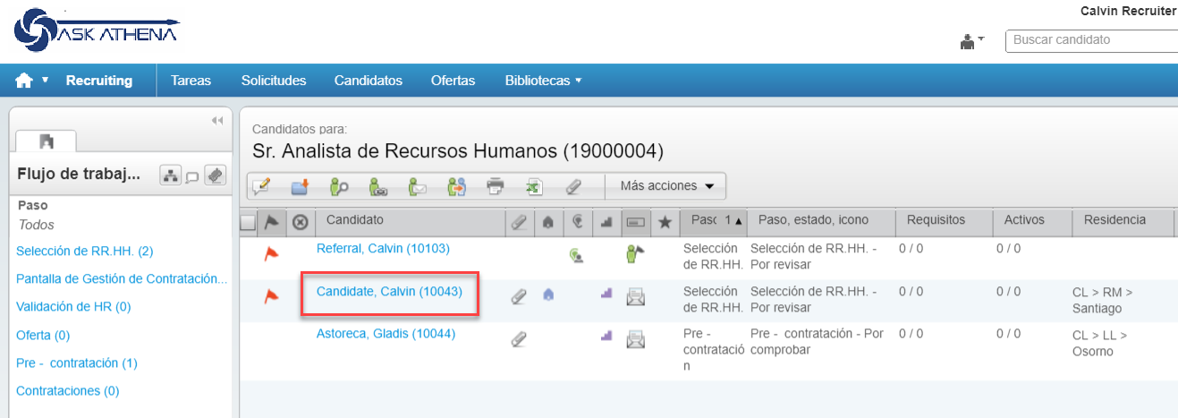

* El flujo de trabajo de selección del **candidato**se muestra a la izquierda indica el número de candidatos en cada paso del proceso
* Usted puede revisar cualquier candidato por el desplazamiento hacia abajo las secciones utilizando el desplegable **Tabla de Contenidos**

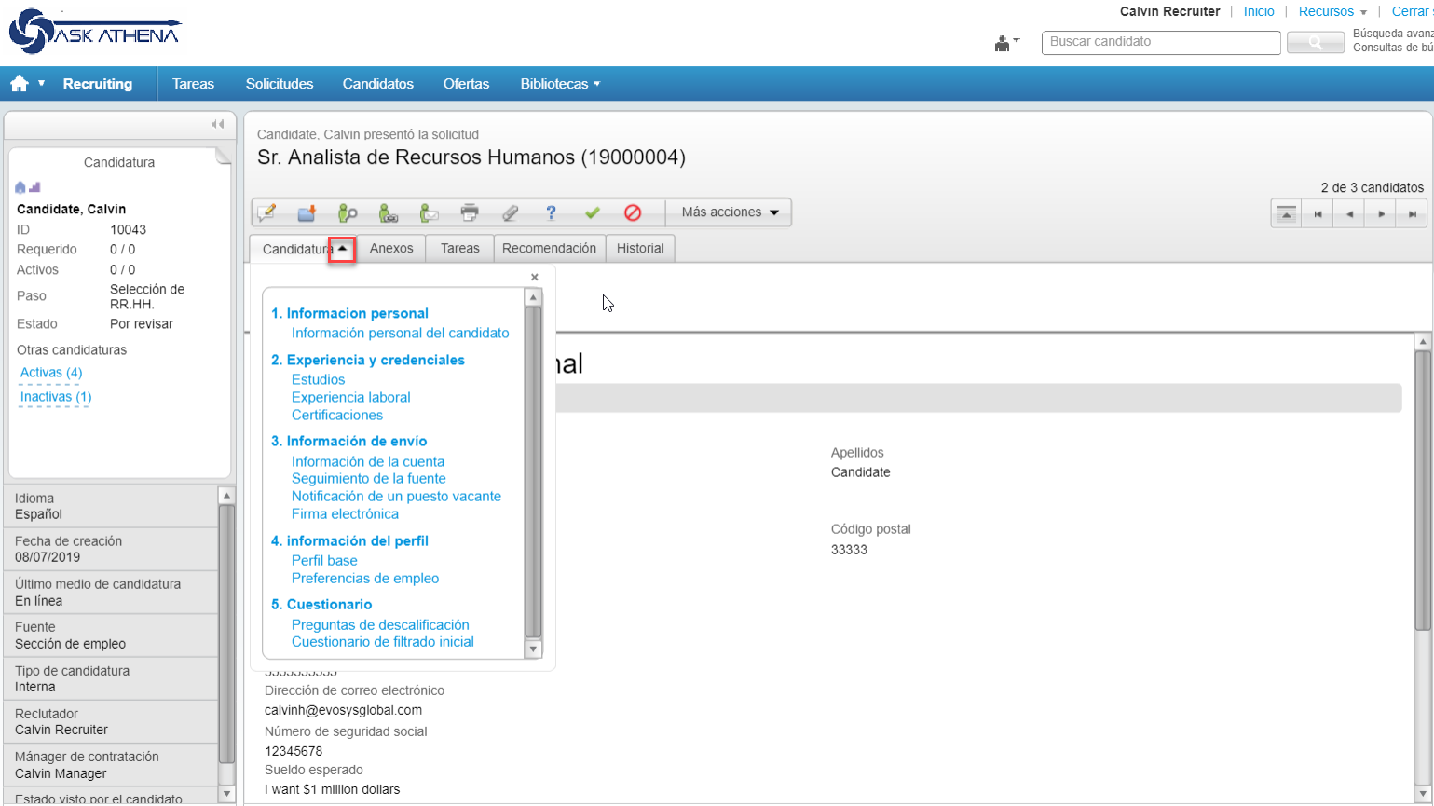

****Tip:** Ask Athena tiene la funcionalidad de realizar una búsqueda de palabras clave sobre la información incluida en los archivos adjuntos enviados, como cartas de presentación y currículos

## Mantener el paso / estado del flujo de trabajo del candidato

* Para mover a los candidatos a través del **Flujo de Trabajo de Selección de Candidatos**, actualiza el **Paso** y el **Estado** del candidato en el flujo de trabajo
* Hay varias opciones para cambiar el **Paso** y el **Estado** dependiendo de si está trabajando en un solo candidato o moviendo varios candidatos a la vez dentro de la lista de candidatos de una solicitud
* Haga clic en **Más Acciones** y seleccione **Cambiar Paso/Estado**

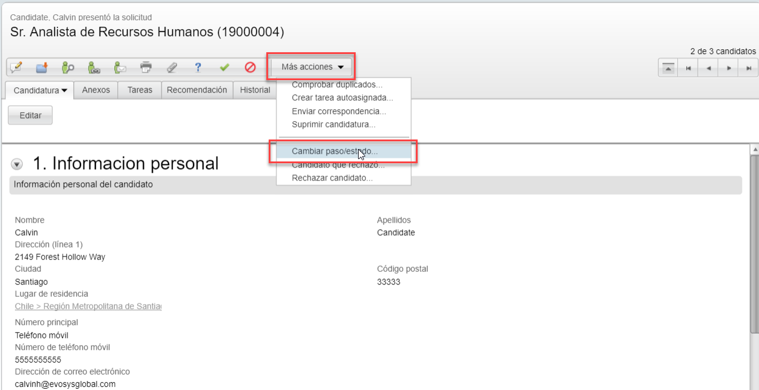

* Aparece la ventana **Cambiar Paso/Estado** y el candidato puede progresar cambiando el **Paso** o **Estado** dentro de esta ventana
* Haga clic en **Guardar y Continuar** para realizar la acción seleccionada y mantener la ventana abierta para que se pueda seleccionar la siguiente acción
* Haga clic en **Guardar y Cerrar** para realizar la acción seleccionada y cerrar la ventana

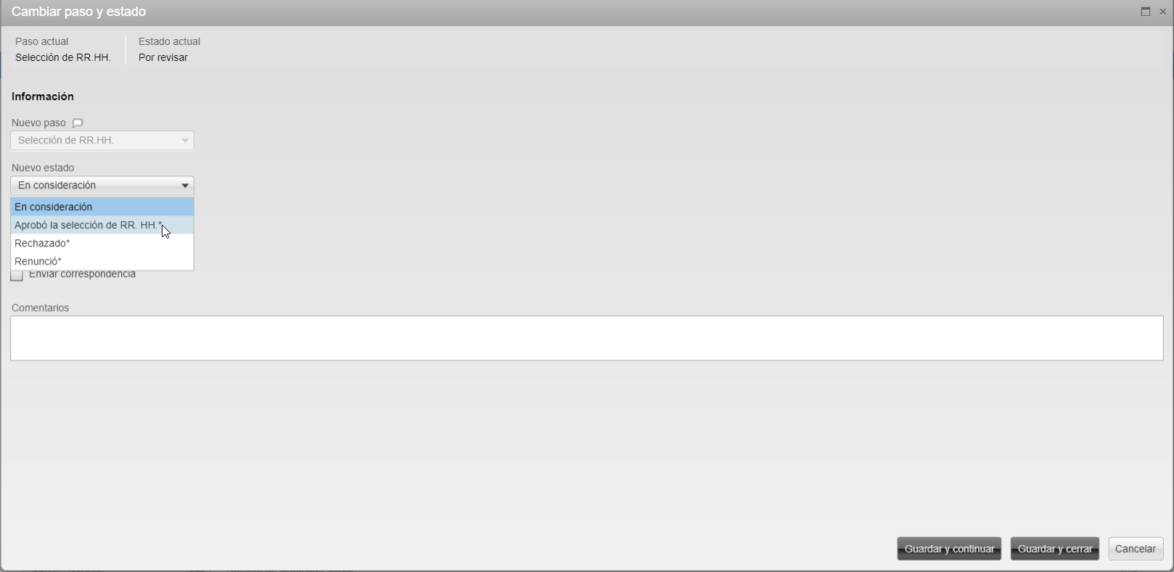

* Otra opción es utilizar los iconos de acceso directo en la barra de menús sobre el envío del candidato
* **El Flujo de Trabajo de Selección de Candidatos** se ha diseñado para utilizar estos iconos de acceso directo para pasar a **Pasos** y **Estados** clave dentro del flujo de trabajo, tal como se resume en la figura siguiente
* Marcar como estado de **finalización** para el paso:



* Marcar como estado **bajo consideración** dentro de un paso



* Pasar al **siguiente paso**



* Marcar como **rechazado**



* Repita el proceso Cambiar paso / estado para mover al candidato a través del flujo de trabajo hasta el punto de Validación de recursos humanos / Para validar. En este punto, el Reclutador será notificado por correo electrónico de un candidato que pasó al estado Para ser validado y trabajará con el candidato a través del paso de **Validación de recursos humanos** hasta el punto de **Validación de recursos humanos aprobada.**
* Una vez que el reclutador haya movido al candidato a la **validación de recursos humanos aprobada**, el gerente de la tienda recibirá una notificación por correo electrónico de que el candidato ha fue aprobado en la validación de recursos humanos y en ese momento el gerente de la tienda puede avanzar al candidato a **oferta / oferta que se realizará**.
* Tendrá que pasar por el flujo de trabajo sin saltarse ningún paso antes de extender una oferta
* Una vez en el paso **Oferta**, el candidato debe ser avanzado usando el proceso de **Oferta** detallado en la siguiente sección

****Tip:** Los Gerentes de Contratación llevarán a cabo las entrevistas de los candidatos

## Emitir una oferta

* Una vez que el candidato ha progresado en estado, el Reclutador tendrá que ir a la aplicación individual del candidato para crear la oferta en el sistema y enrutar la oferta para su aprobación
* El Gerente de Tienda navegará a **Más Acciones**, **Crear Oferta** para abrir la Forma de Oferta

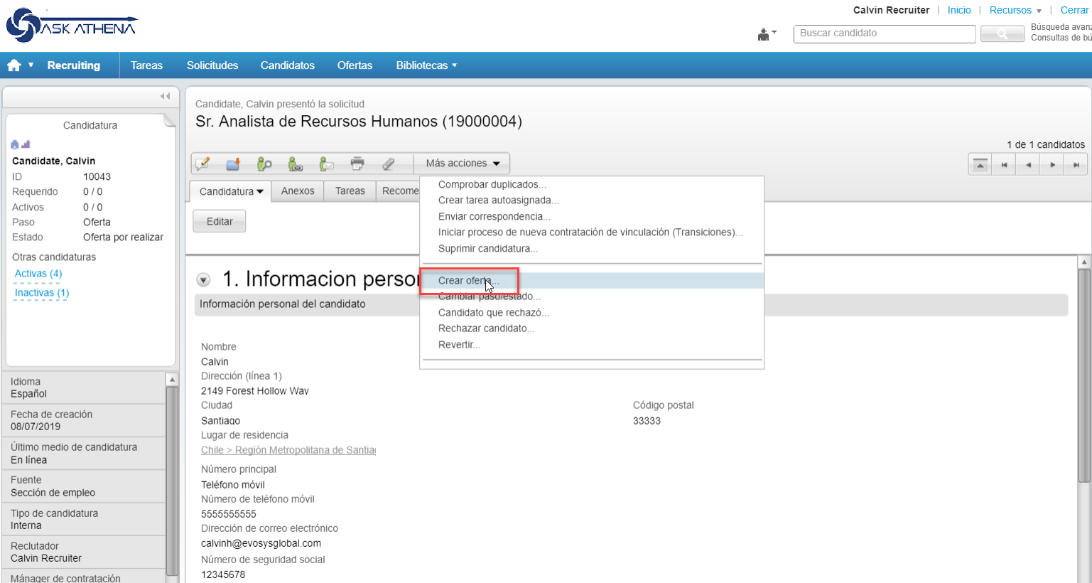

* Llena los detalles de la forma de oferta completando todos los campos obligatorios
* Para rellenar la oferta con los valores de la solicitud, pase el cursor sobre el encabezado de la columna **Solicitud** y haga clic en el icono, 

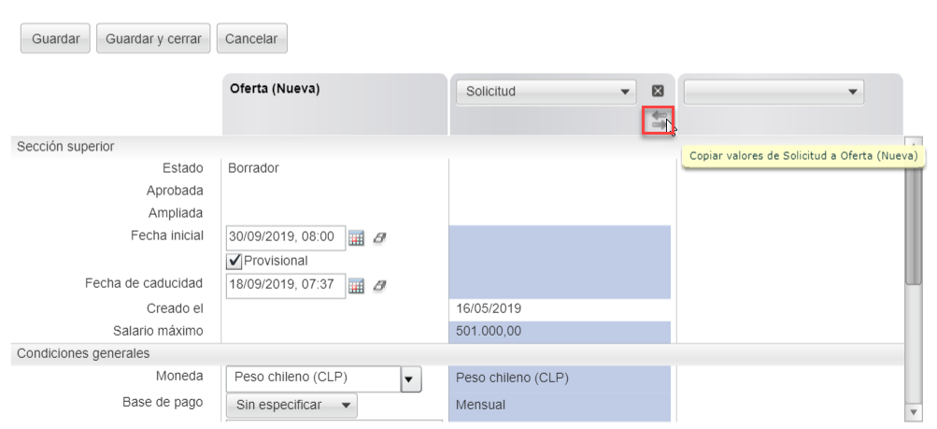

* Cuando se rellenan los valores de la oferta, el Gerente de Tienda hará clic en el botón **"Crear"** para abrir la ventana de creación de la carta de oferta

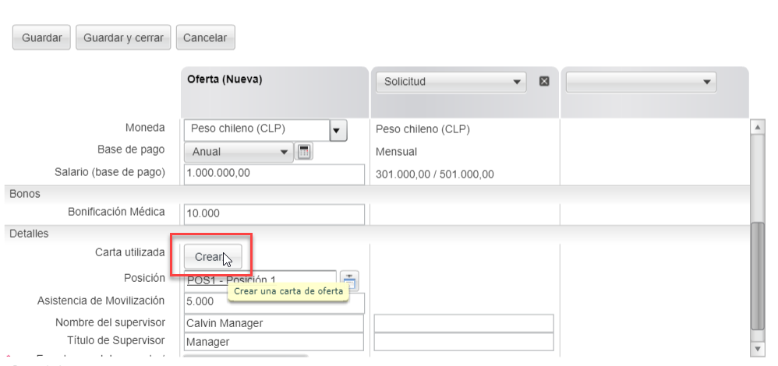

* Haga clic en el icono de búsqueda para abrir las plantillas de letras de oferta de Samsonite y seleccionar la adecuada para el puesto
* Seleccióne the **Samsonite – Carta de Oferta (Tienda)** para cualquier puesto de la tienda

**Existe una carta de oferta estándar para retail y una carta de oferta estándar para trabajos no minoristas con elementos que se pueden editar dependiendo de la posición

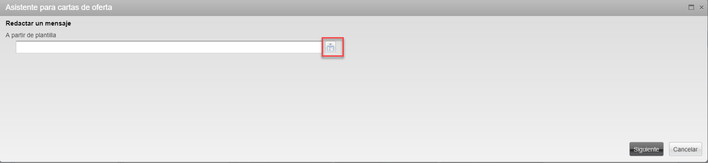

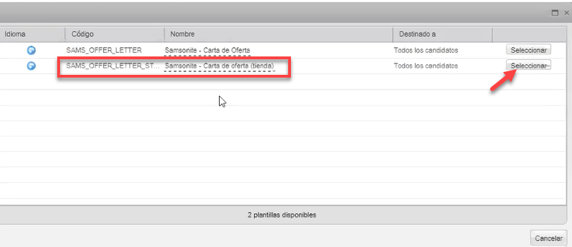

* Cuando se selecciona la plantilla de oferta, la ventana mostrará los párrafos que componen la carta de oferta
* Puede desmarcar cualquiera de los párrafos que no se aplican a esta posición y el párrafo no se incluirá en la carta de oferta
* Haga clic en **Siguiente** para que aparezca la carta de oferta de ventana para revisión.

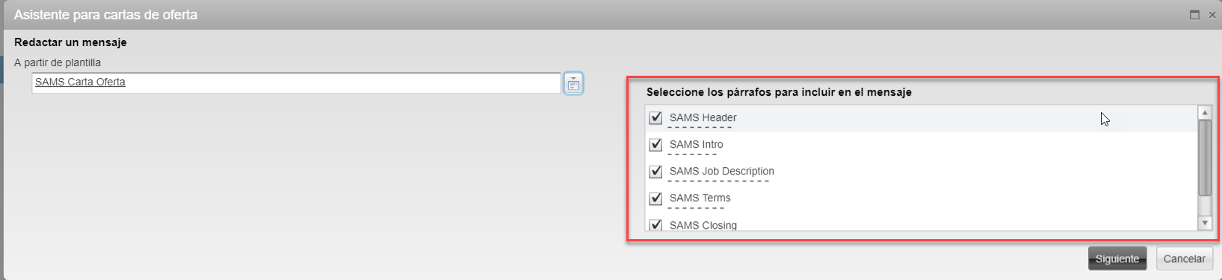

* La **Carta de Oferta** se mostrará con campos rellenados previamente, lo que permite al reclutador seleccionar **Editar** en la parte inferior izquierda para actualizar según sea necesario y finalizar la oferta

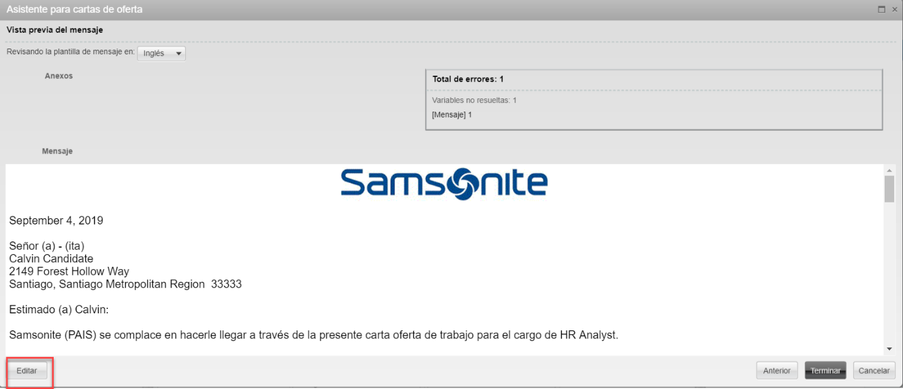

* Complete la **Carta de Oferta** editando las secciones de términos que se muestran
* También puede agregar un archivo adjunto a la carta de oferta desde su computadora para incluirla
* Haga clic en **Listo** cuando se completen las ediciones

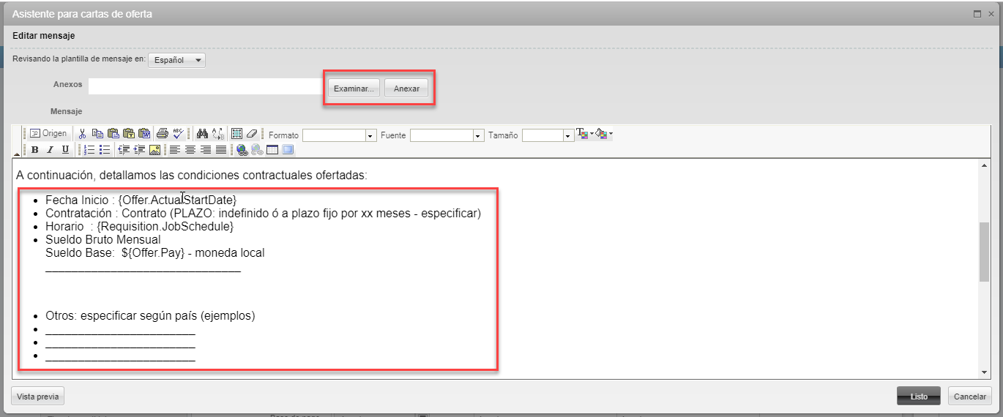

* Haga clic en **Guardar** y **Cerrar**

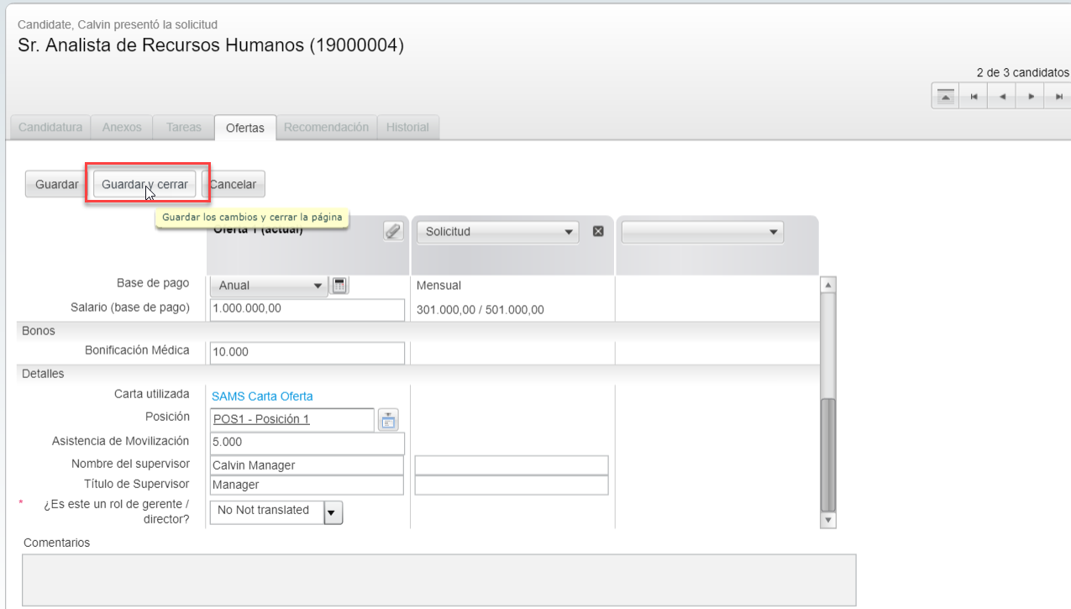

* El Gerente de Tienda ahora puede solicitar la aprobación de la oferta haciendo clic en **Más Acciones, Solicitar Aprobación**

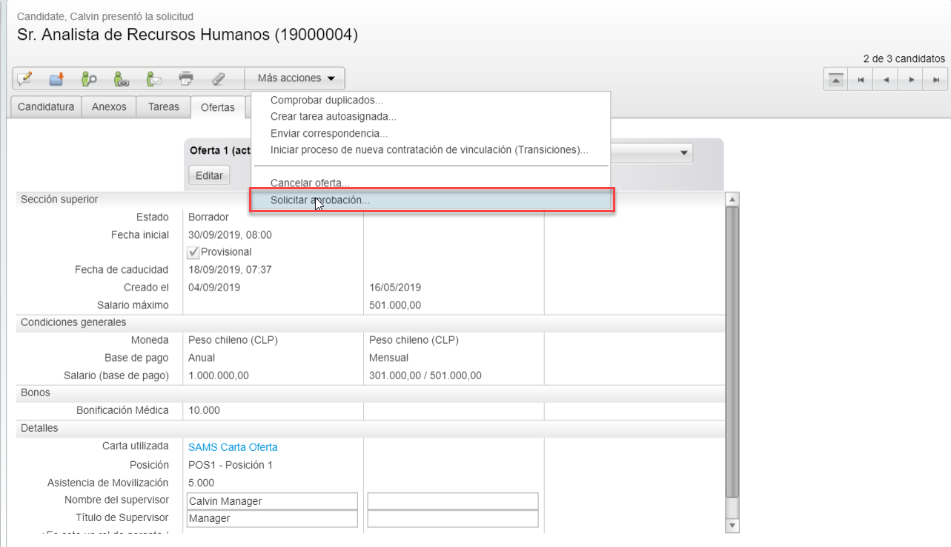

* La lista de Aprobadores se rellenará previamente en función de las reglas definidas en la aprobación de la oferta. Al igual que con los aprobadores de solicitudes, el gerente de la tienda es el gerente de contratación de la solicitud, por lo que la aprobación de primer nivel se aprobará previamente ya que el aprobador de primer nivel (gerente de contratación) está iniciando la ruta de aprobación.
* Puede agregar aprobadores, pero debe ingresar un comentario para el aprobador
* Haga clic en **Listo** cuando haya terminado

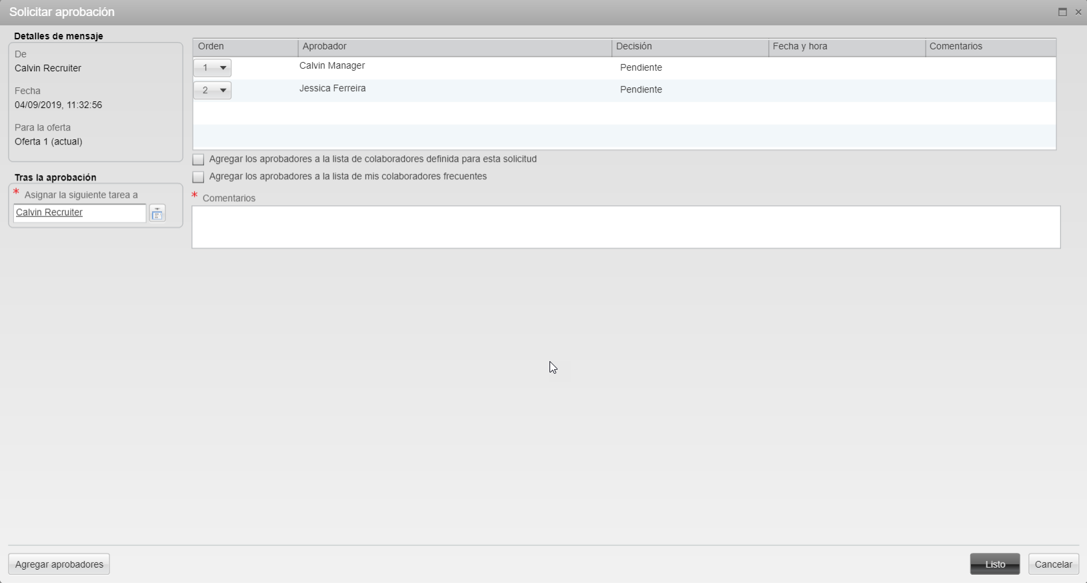

* Esto activará las aprobaciones de la oferta como se describe aquí:

|  |  |
| --- | --- |
| **Regla de Oferta** | |
| **Actividad** | **Aprobador** |
| 1.º aprobador | Gerente de contratacion |
| 2.º aprobador | HR Business Partner (rol funcional, por país) |

* Al igual que con la Aprobación de la Solicitud, los aprobadores de la oferta recibirán el correo electrónico de solicitud de aprobación de e-Share
* Los aprobadores harán clic en el enlace **Responder** para acceder a la página de **aprobación de oferta de e-Share**

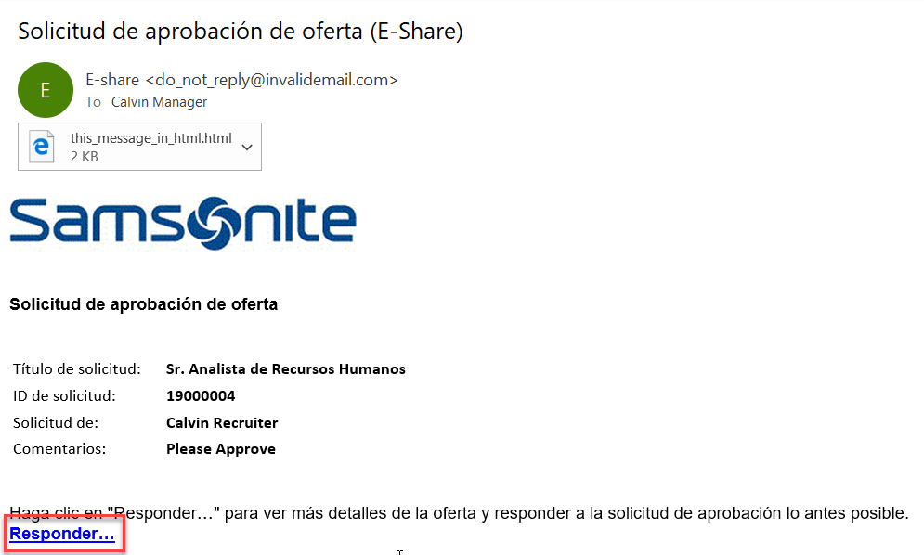

* El aprobador seleccionará **Aceptar** o **Rechazar** en el menú desplegable y hará clic en **Listo** para completar su acción
* El estado de la oferta se actualizará en el sistema en base a esta acción

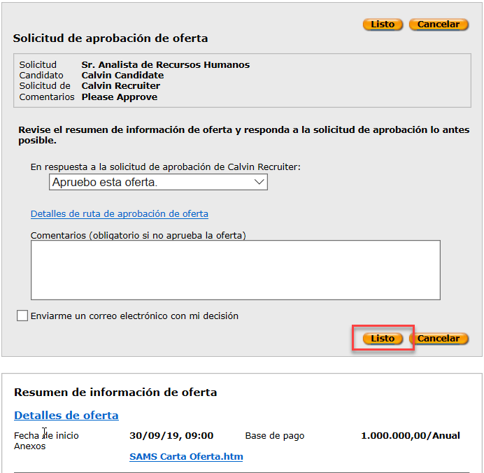

* Después de la oferta es aprobada, el gerente de tienda ampliará la oferta al candidato con **Más Acción, Proponer Oferta** acción

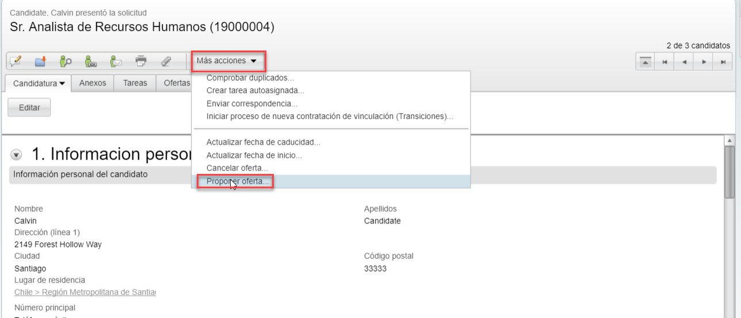

* Aparece la ventana de Proponer Oferta, seleccione **Proponer por Escrito** y haga clic en **Listo**

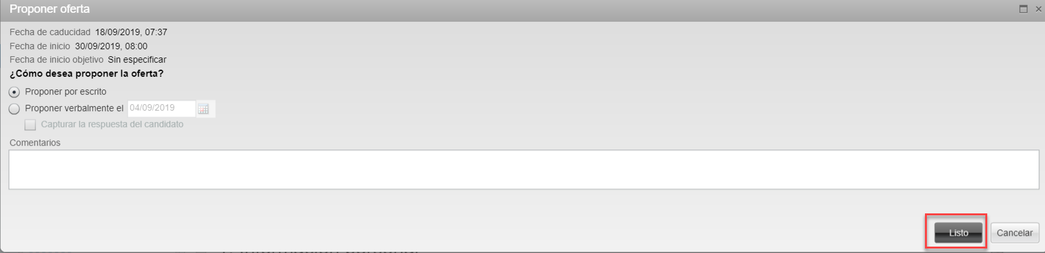

* Se mostrará la ventana para **Enviar Carta de Oferta**
* El valor **Enviar Mensaje Por** se establecerá por defecto en oferta electrónica
* Haga clic en **Siguiente** para enviar la oferta electrónico

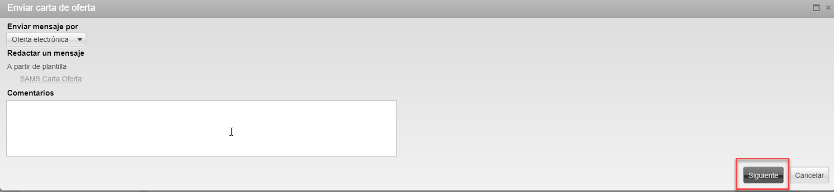

* En el cuadro de diálogo de **Enviar Carta de Oferta**, si hay errores, puede hacer clic en el nombre del candidato y corregir pequeños errores
* Haga clic en **Enviar** cuando haya terminado
* Si un valor de la oferta tiene que ser cambiado, **Rescindir** la oferta y crear una nueva oferta y volver a solicitar la aprobación

****Tip:** Los elementos de una carta de oferta no pueden cambiarse después de que la oferta haya sido aprobada. Si se necesita una actualización, se debe crear una nueva carta de oferta.

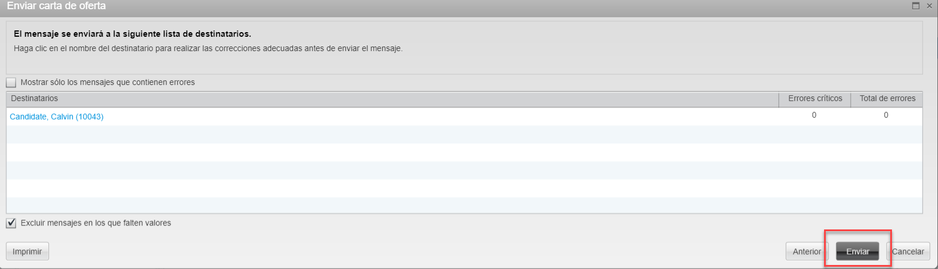

* El **Paso/Estado** del candidato se cambia a **Oferta** y **Extendido** respectivamente
* El candidato tendrá la oportunidad de responder a la oferta realizada y, si es aceptado, el **Paso/Estado** se cambia a Oferta y **Aceptado**

# Aceptación de la Oferta del Candidato

* El candidato recibirá un e-Oferta invitación por correo electrónico, como se muestra en la siguiente imagen
* El candidato hará **Clic Aquí** 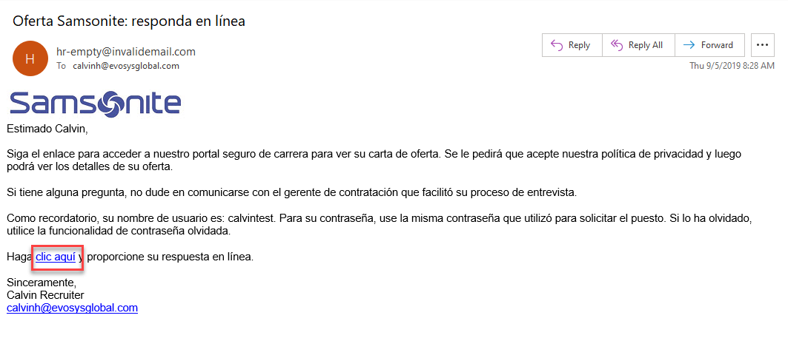
* El candidato será dirigido a la Carta de Oferta en su sitio de carrera de candidatos

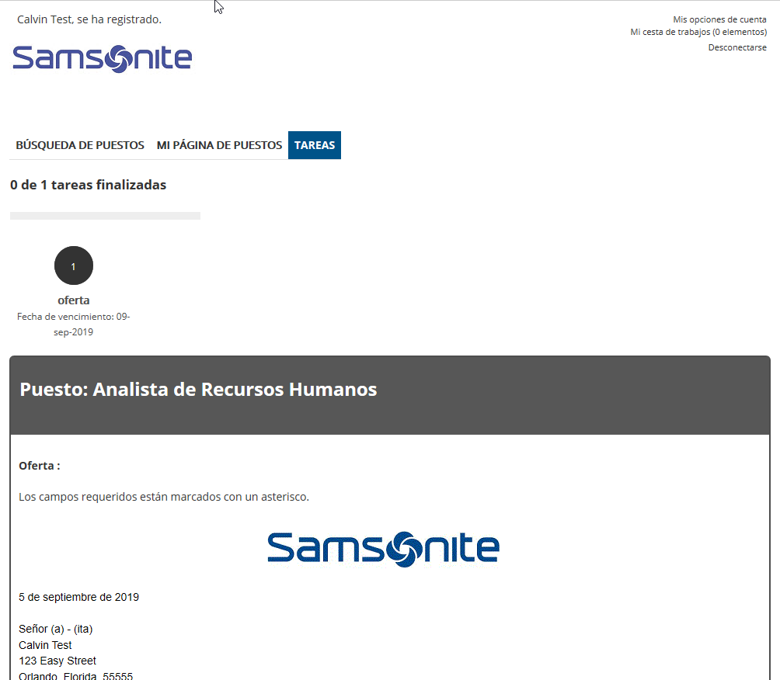

* El candidato Aceptará o Rechazará la oferta y firmará electrónicamente la respuesta introduciendo su apellido en el campo de firma electrónica y seleccionando **Enviar** para enviar la respuesta

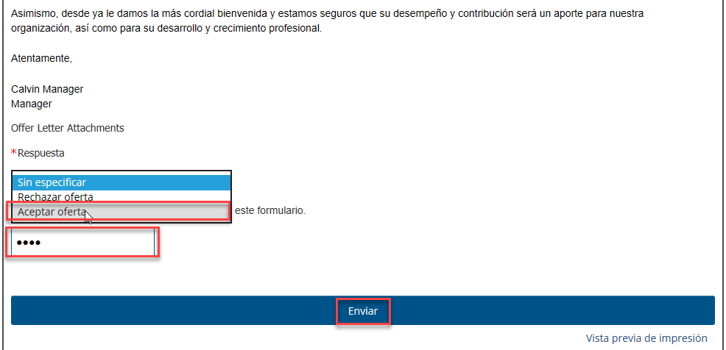

****Tip:** Una vez que el estatus de un candidato se traslade a **Documentacion de pre contratación en proceso**, se realizará la exportación a Core HCM Ask Athena

## Incorporación de Candidatos

* Una vez que el candidato haya aceptado la oferta, el proceso de incorporación se iniciará a partir de una página de bienvenida con videos que presenten al candidato a Samsonite

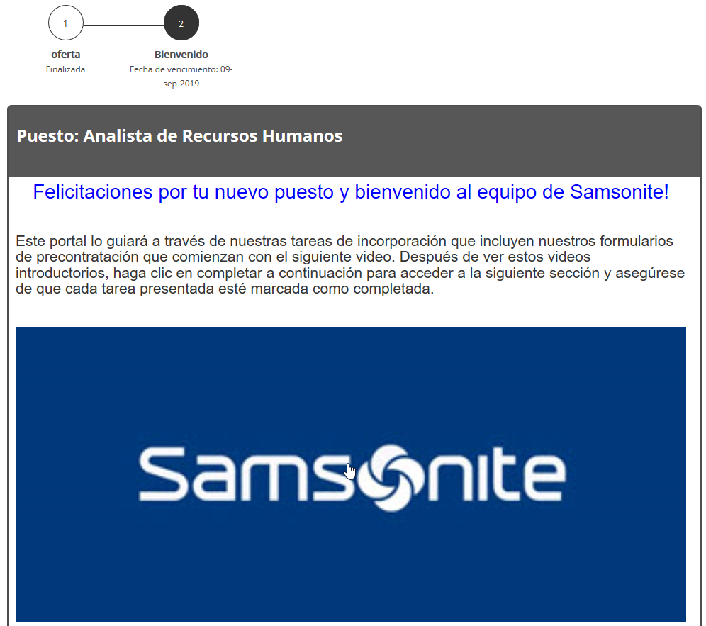

* Cuando el candidato haga clic en **Completar** en la página de bienvenida, se mostrará la página **Acuerdo de política**
* El **Acuerdo de Política** proporciona enlaces a las políticas Anticorrupción y Código de Conducta y requiere que el candidato firme por su aceptación de estas políticas antes de Procedimiento

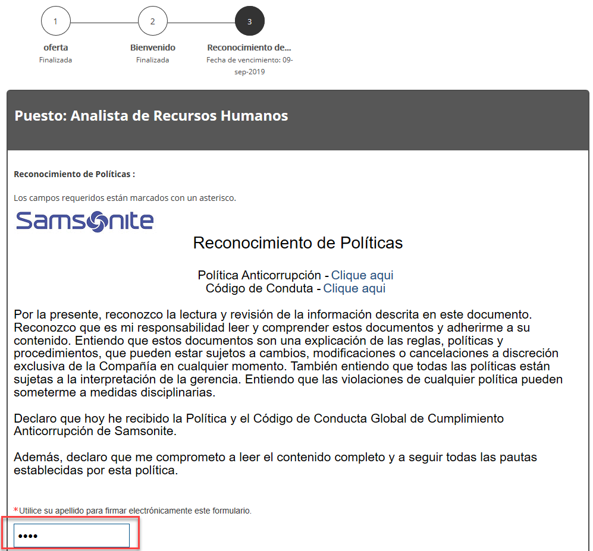

* Esta es la finalización del proceso de incorporación electrónica. Todos los procesos restantes continuarán como se hacen hoy en los distintos países

# Proceso de precontratación de reclutadores

## Cambio del Paso del Candidato a la Precontratación/Precontratación de documento en proceso

* Una vez que la oferta ha sido aceptada, el gerente de tienda puede progresar el candidato al paso **Pre-Contratar/Pre-Contratar** **Documento en Proceso** haciendo clic en **Más Acciones, Cambiar Paso/Estado** y seleccionando el estado **Pre-Contratar documento en Proceso**
* Haga Clic en **Guardar y Cerrar**

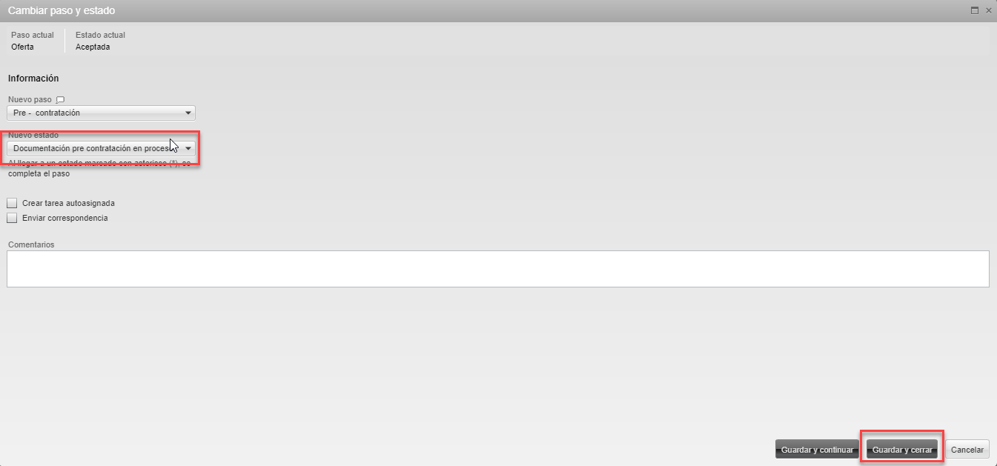

## Correo Electrónico de Notificación de Herramientas

* Una vez que el candidato sea trasladado a **Pre-Contratar/Pre-Contratar Documento en Proceso**, el Correo Electrónico de Notificación de Herramientas que enumera las Herramientas que fueron seleccionadas en la solicitud para este candidato será enviado el Correo Electrónico de Herramientas seleccionado en la solicitud y copiado al reclutador

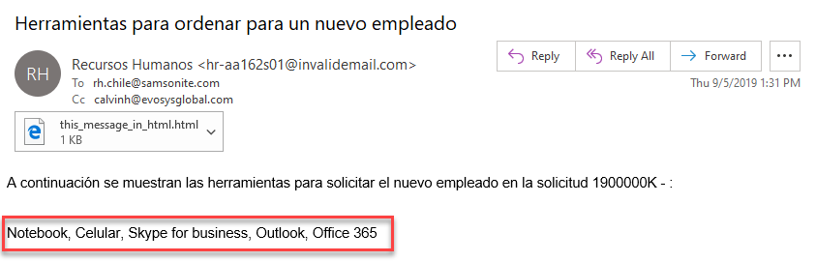

## Cambio del paso del candidato a Contratar

* Una vez completado el proceso de papeleo previo a la contratación, el reclutador puede cambiar **el Paso/Estado a Pre-Contratar/Listo** para Contratar seleccionando **Más Acción, Cambiar Paso/Método de Estado** como arriba o, ahora que el candidato está fuera del paso de la oferta, el icono de "check off  puede ser Utilizado

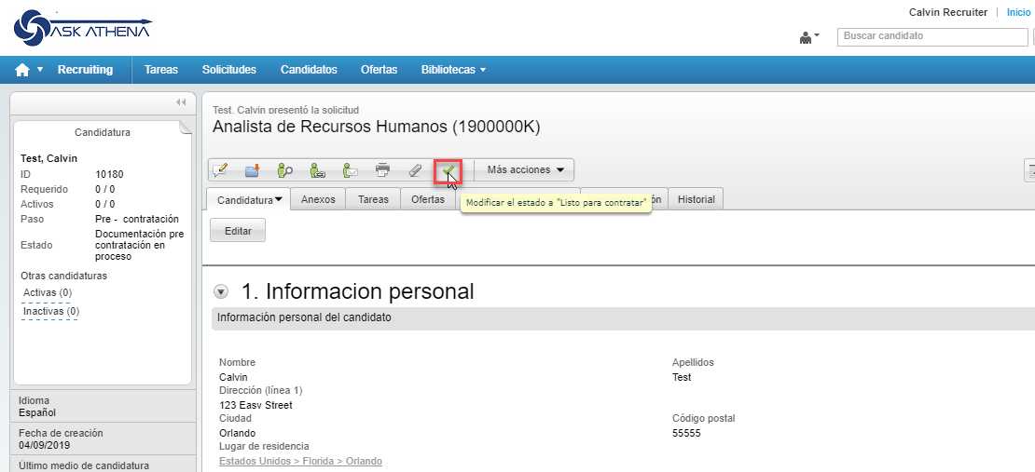

* Antes de que el **Paso** se pueda cambiar a **Contratar**, el Gerente de Tienda debe confirmar la fecha de inicio real con el candidato y luego revisar la **Fecha de Inicio** en los sistemas para ver si todavía está marcado como **Tentativo** o necesita ser actualizado a la fecha de inicio real
* Haga clic en **Más Acciones**, **Actualice la Fecha de Inicio** para modificar la fecha de inicio y desactive la casilla **Tentativa**

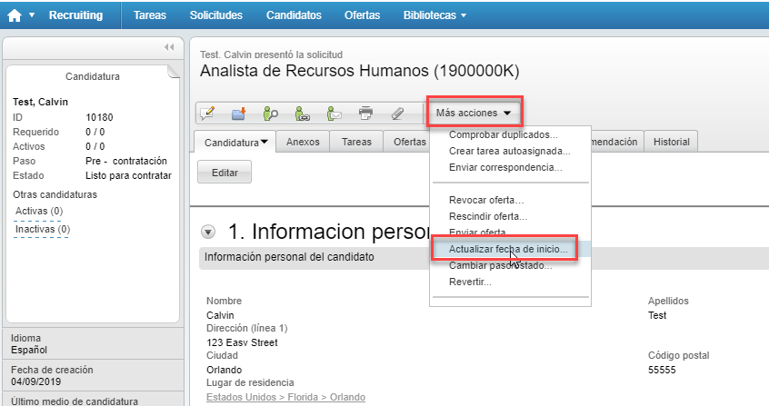

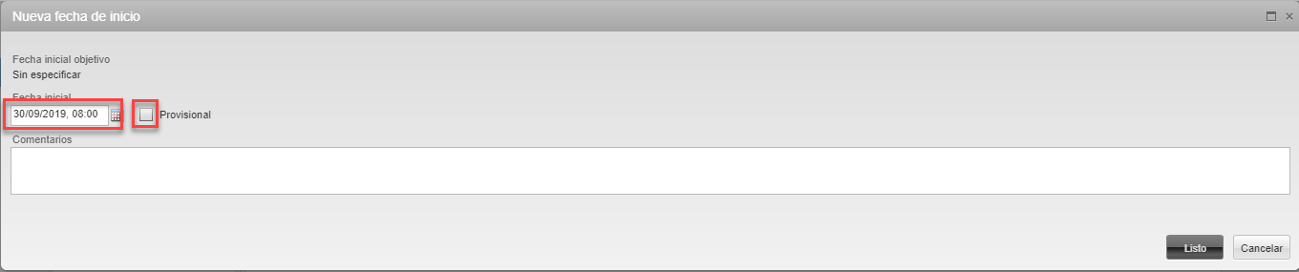

* Ahora puede progresar el candidato al paso **Contratar**, ya sea a través de **Más Acciones, Cambiar Paso / Estado** o, dado que el candidato ha sido desactivado en el paso Pre-Contratar, el icono de **Mover** también se puede utilizar para iniciar el movimiento

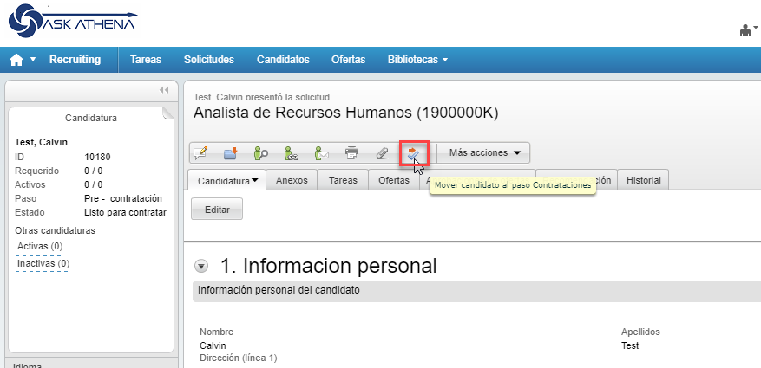

* Con cualquiera de los dos métodos, se abrirá la ventana de estado **Cambiar/Paso** y el Gerente de Tienda seleccionará **Guardar y Cerrar** para realizar el cambio

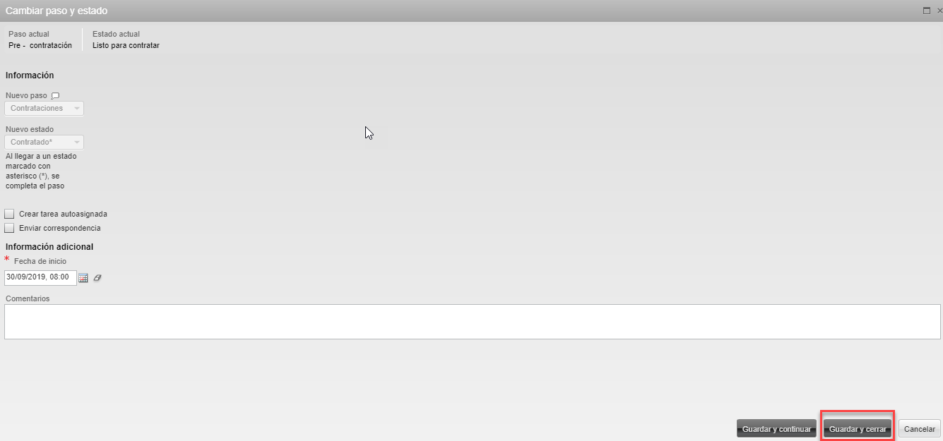

* Se advertirá al gerente de tienda que una vez seleccionada la acción **Guardar y Cerrar**, se rellenará la solicitud y se contratará al candidato, haga clic en **Sí** para completar la solicitud

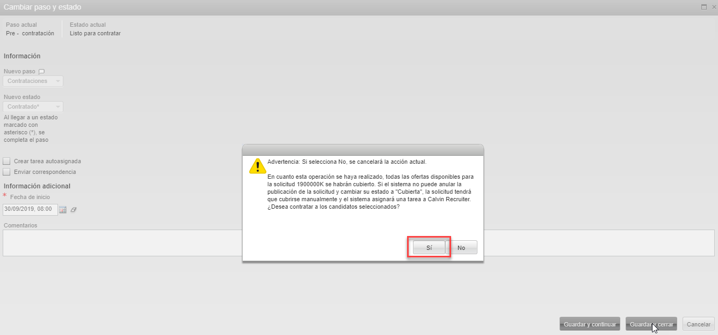

# Vinculación para el Reclutador

Cuando un Candidato ha respondido a una Oferta, el gerente de tienda recibirá un correo electrónico con el resultado de la respuesta del Candidato. Puede realizar un seguimiento del progreso del candidato a través de la vinculación en el portal de **Vinculación (transiciones)**.

* Para acceder al portal de **Vinculación (transiciones)**, seleccione **Vinculación (transiciones)** en la pantalla de inicio

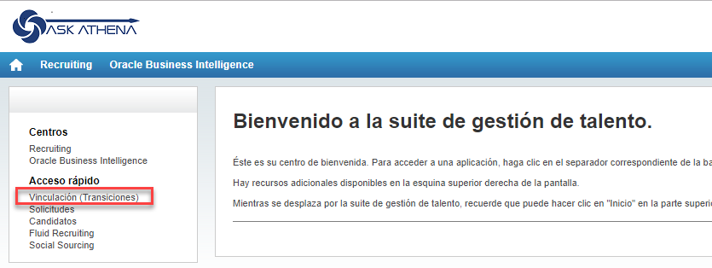

* Verá **Mis Tareas Abiertas** que requieren atención, así como la progresión del Candidato
* Para ver todos los candidatos, seleccione **Todos** en **Refinar por** en el menú desplegable
* Para ver los detalles de un candidato específico, haga clic en el **Nombre del Candidato**

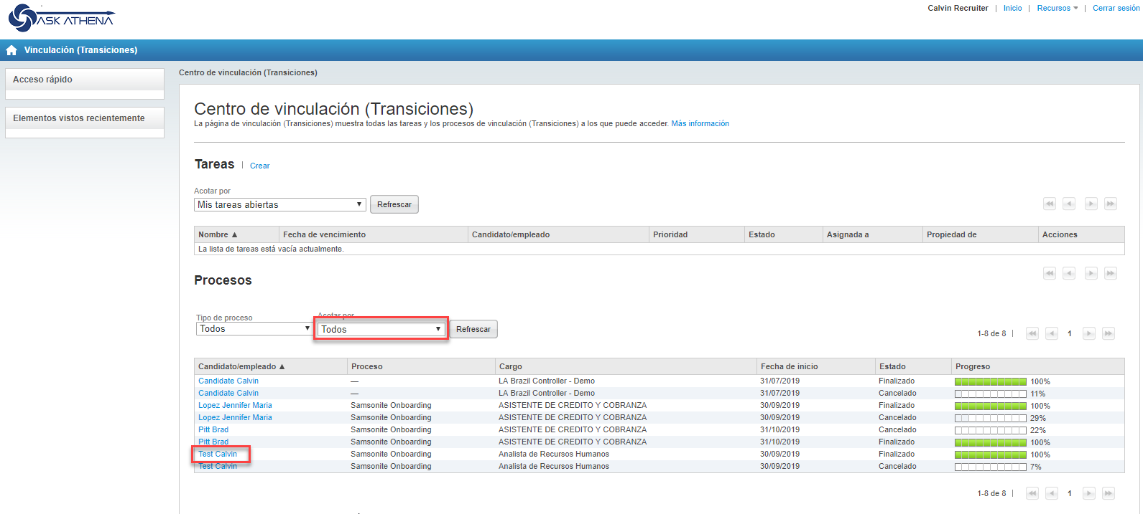

* El proceso de incorporación detallado mostrará cualquier tarea relevante para este candidato
* Para ver los detalles de la tarea, haga clic en la tarea hiperenlazada

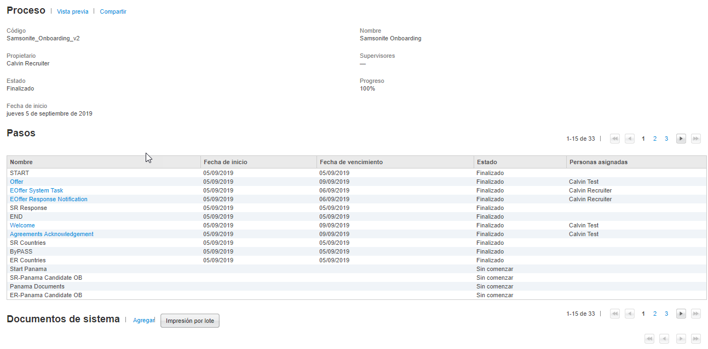

* Algunas tareas se mostrarán en inglés y no se traducirán
  + COMIENZO
  + Oferta
  + Tarea del sistema EOffer
  + Notificación de respuesta EOffer
  + Respuesta SR
  + FIN
  + Bienvenidos
  + Reconocimiento de acuerdos
  + Países SR
  + Derivación
  + Países de urgencias
  + Comience Panamá
  + SR-Panamá Candidato OB
  + Documentos de Panama
  + ER-Panamá Candidato OB